**SISTEM PENILAIAN KINERJA KARYAWAN MENGGUNAKAN METODE 360 DERAJAT PADA**

**PT. BERKAH SEJAHTERA INVESTAMA KOTA SUMEDANG**

**SKRIPSI**

Diajukan sebagai salah satu syarat untuk memperoleh gelar Sarjana (S1)

**SHERLY PURDAYANTI MARSHELINDA**

**10121104**



**PROGRAM STUDI TEKNIK INFORMATIKA**

**FAKULTAS TEKNIK DAN ILMU KOMPUTER**

**UNIVERSITAS KOMPUTER INDONESIA**

**2025**

# **BAB I** **PENDAHULUAN**

## **1.1 Latar Belakang**

PT. Berkah Sejahtera Investama (Bestama) merupakan perusahaan yang bergerak di bidang industri pengolahan Air Minum Dalam Kemasan (AMDK). Dalam operasionalnya, Bsetama didukung oleh empat anak perusahaan: CV. Tirta Guna Mandiri (TGM), PT. Foleya, CV. Wisyam, dan CV. Karis Water, dengan total 687 karyawan yang terbagi menjadi karyawan tetap dan harian lepas. Karyawan yang ada di PT. Bestama yaitu 100 karyawan tetap dan 105 harian lepas. Di CV. TGM terdapat 36 karyawan tetap dan 53 harian lepas, PT. Foleya memiliki 81 karyawan tetap dan 66 harian lepas; CV. Wisyam memiliki 79 karyawan tetap dan 35 harian lepas, sedangkan CV. Karis Water memiliki 76 karyawan tetap dan 56 harian lepas. Seluruh tenaga kerja ini berada di bawah pengelolaan langsung Manager Human Resource Development (HRD).Penilaian kinerja dilakukan setiap enam bulan, dengan periode penilaian berlangsung dari 3 Januari hingga 3 Juni dan dari 3 Juli hingga 3 Desember. Setiap tanggal 2 di akhir masing-masing periode (2 Juni dan 2 Desember), staff HRD dari setiap anak perusahaan diwajibkan menyampaikan laporan hasil penilaian ke kantor pusat.

Hasil wawancara dengan Bapak Riski selaku Manager HRD di PT. Bestama, penilaian kinerja karyawan saat ini masih dilakukan melibatkan atasan masing-masing bagian. Penilaian terhadap karyawan harian lepas juga belum sepenuhnya mengikuti SOP perusahaan. Kriteria yang digunakan mencakup presensi, waktu kerja, dan perilaku, namun sistem dinilai kurang transparan karena karyawan tidak dapat melihat hasil penilaiannya, sehingga menimbulkan kesan tidak objektif. Dari hasil kuesioner yang diisi oleh 34 responden, 58,8% menyatakan penilaian tidak objektif, 64,7% menilai penilaian tidak transparan dan tidak dapat dipertanggungjawabkan, serta 94,1% merasa pemberian kompensasi tidak adil. Dan pada tahun 2023, pada periode Juli sampai Desember manager HRD mendapatkan laporan bahwa terdapat 20 orang di perusahaan pusat. Hal yang sama, pada tahun 2024 periode Januari sampai Juni 14 orang di anak perusahaan yang seharusnya tidak mendapatkan kenaikan gaji tetapi tetap mendapatkannya. Untuk karyawan tetap, hasil penilaian dapat keputusan seperti rekomendasi kenaikan gaji, realisasi kenaikan gaji, pemberian insentif, penurunan jabatan, penurunan gaji, hingga penyesuaian insentif. Sementara itu, bagi karyawan harian lepas, hasil penilaian digunakan untuk menentukan rekomendasi perubahan status menjadi karyawan tetap, kenaikan gaji, pemberian insentif, perpanjangan kontrak, rekomendasi pemutusan kerja sama, penurunan gaji, penurunan insentif, hingga pemutusan hubungan kerja.

Solusi yang diusulkan untuk mengatasi permasalahan di PT. Bestama adalah dengan menerapkan sistem penilaian yang melibatkan manajer, rekan kerja, dan penilaian mandiri guna mengurangi bias. Serta merincikan kriteria melalui sub-kriteria, yakni: presensi (persentase kehadiran), keterampilan teknis (kualitas hasil kerja dan inisiatif), serta perilaku (kepatuhan terhadap tata tertib, kedisiplinan, dan hubungan antar rekan) dan key performance indicator (KPI)[1]. Transparansi juga ditingkatkan dengan memberikan akses kepada karyawan untuk melihat hasil penilaian mereka, sehingga keputusan rekomendasi lebih tepat. Selain itu, keterlibatan berbagai pihak memungkinkan karyawan melakukan refleksi diri secara lebih menyeluruh. Penelitian yang dilakukan oleh Rani Susanto dan Anna Dara Andriana yang berjudul “Analisis Metode 360 Derajat Untuk Penilaian Kinerja Karyawan pada Sistem Informasi Manajemen Sumber Daya Manusia” menyatakan bahwa metode penilaian 360 Derajat adalah penilaian pegawai tidak saja diambil dari penilaian atasan langsung ataupun atasan kedua di atasnya, akan tetapi juga dimintakan dari rekan sekerja yang satu level yang bersangkutan sehingga karyawan akan merasa terbantu untuk menilai diri mereka sebagaimana orang disekitar melihatnya [1].

## **1.2 Identifikasi Masalah**

Latar belakang penelitian ini didasarkan pada permasalahan yang dihadapi oleh Manager HRD, yaitu kesulitan dalam memperoleh hasil penilaian kinerja yang tepat sebagai dasar pengambilan keputusan, baik untuk karyawan tetap maupun karyawan harian lepas. Selain itu, proses penilaian terhadap karyawan harian lepas belum sepenuhnya mengikuti Standar Operasional Prosedur (SOP) perusahaan.

## **1.3 Maksud dan Tujuan**

Maksud dari penelitian ini adalah untuk membangun sistem penilian kinerja karyawan menggunakan metode 360 derajat. Adapun tujuan dari penelitian ini adalah agar sistem dapat memfasilitasi penilaian dari manajer bagian dan rekan kerja, sehingga membantu manajer HRD dalam mengambil keputusan yang lebih tepat terkait rekomendasi bagi karyawan tetap maupun karyawan harian lepas.

## **1.4 Batasan Masalah**

Penelitian ini dibuat beberapa batasan masalah agar pembahasan lebih terfokus sesuai dengan tujuan yang akan dicapai. Adapun batasan masalahnya sebagai berikut :

1. Data yang diolah pada sistem yang akan dibangun terdiri dari data karyawan, data penilaian kinerja karyawan, data kriteria penilaian, data detail penilaian.
2. Periode penilaian dilakukan 6 bulan sekali.
3. Proses yang dilibatkan pada sistem yang akan dibangun terdiri dari:
   1. Proses menentukan penilai dan bobot
   2. Proses memasukkan nilai berdasarkan kriteria.
   3. Proses pembuatan tabel data penilaian kinerja secara detail.
   4. Proses penentuan rekomendasi keputusan karyawan.
4. Keluaran yang dihasilkan oleh sistem yang dibangun terdiri dari :
   1. Informasi data karyawan disajikan dalam tabel.
   2. Informasi penilaian karyawan disajikan dalam table.
   3. Informasi rekomendasi keputusan untuk karyawan disajikan dalam bentuk tabel.
   4. Informasi perbandingan penilaian disajikan dalam bentuk bar chart.
   5. Informasi rata-rata hasil penilaian disajikan dalam bentuk pie chart.
   6. Informasi penilai disajikan dalam bentuk pie chart.
5. Analisis perangkat lunak yang digunakan adalah pemodelan terstruktur dengan alat yang digunakan adalah sebagai berikut:
   1. Entity Relationship Diagram (ERD) untuk memodelkan data.
   2. Data Flow Diagram (DFD) unutk memodelkan alur sistem yang akan dibangun.
6. Metode yang digunakan dalam penilaian adalah metode 360 derajat.
7. Sistem informasi yang akan dibangun berbasis website.

## **1.5 Metodologi Penelitian**

Metodologi penelitian memiliki peran yang sangat penting dalam membantu peneliti merancang rencana kerja yang sistematis dan terstruktur guna mencapai tujuan penelitian secara efektif. Dalam penelitian ini, pendekatan yang digunakan adalah metode kuantitatif-deskriptif.

Metode kuantitatif-deskriptif merupakan pendekatan penelitian yang mengutamakan pengumpulan dan analisis data numerik untuk menggambarkan suatu fenomena secara objektif. Metode ini bertujuan untuk memberikan gambaran yang sistematis, faktual, dan akurat mengenai fenomena atau permasalahan yang diteliti berdasarkan data yang diperoleh. Berikut tahapan metode peneilitian ini :

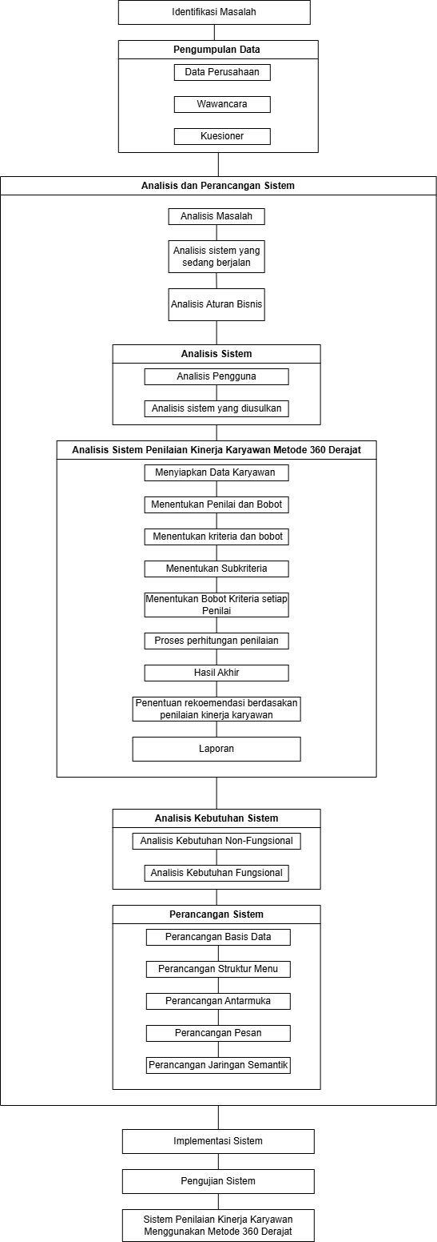

**Gambar 1. 1** Alur Penelitian

Berikut ini tahapan-tahapan dari metodologi penelitian:

* + - 1. Identifikasi Masalah

Identifikasi masalah dalam penelitian merupakan langkah awal yang sangat penting dalam perencanaan penelitian. Identifikasi masalah membantu peneliti untuk memahami permasalahan atau kebutuhan yang ingin dipecahkan melalui penelitian.

* + - 1. Pengumpulan Data

Adapun metode pengumpulan data yang digunakan dalam penelitian ini

terdiri dari beberapa metode:

* + - 1. Data Perusahaan

Data ini mencakup data karyawan dan data penilaian pada PT. Berkah Sejahtera Investama tahun 2023 dan 2024.

* + - 1. Wawancara

Wawancara dilakukan dengan proses tanya jawab dengan bagian HRD bertujuan untuk memperoleh data yang dibutuhkan untuk membangun sistem.

c. Kuesioner

Disebarkan kepada karyawan untuk mendapatkan gambaran objektif mengenai persepsi mereka terhadap sistem penilaian kinerja yang sedang berjalan.

* + - 1. Analisis dan Perancangan Sistem

Analisis sistem melibat beberapa tahapan, yaitu:

* + - * 1. Analisis Masalah

Tahap ini merupakan analisis masalah yang telah teridentifikasi pada sebelumnya.

* 1. Analisis sistem yang sedang berjalan

Tahap ini mencakup observasi terhadap sistem yang telah beroperasi sebelumnya, baik secara konvensional maupun yang sudah menggunakan komputer.

* 1. Analisis Aturan Bisnis

Analisis aturan bisnis adalah kebutuhan yang tertulis maupun tidak tertulis yang berkaitan dengan proses berjalannya sebuah aktivitas yang ada pada perusahaan.

5. Analisis Sistem Penilaian Kinerja Karyawan Menggunakan Metoda 360 Derajat

Analisis Sistem Penilaian Kinerja Karyawan Menggunakan Metoda 360 Derajat melibat beberapa tahapan, yaitu:

a. Menyiapkan Data Karyawan

Tahap ini adalah tahap pertama sebelum melakukan penilaian yaitu menyiapkan data karyawan yang akan dinilai.

b. Menentukan Penilai dan Bobot

Tahap ini adah tahap untuk menentukan yang akan memberikan penilaian terhadap karyawan serta pembobotan ini bertujuan menyeimbangkan sudut pandang yang berbeda

c. Menentukan Kriteria dan Bobot

Di tahap ini ditentukan Kriteria-Kriteria apa saja yang akan dinilai, seperti presensi, waktu kerja, dan perilaku.

d. Menentukan Sub Kriteria

Di tahap ini ditentukan sub kriteria apa saja yang akan dinilai, seperti presensi, ketepatan waktu, penggunaan waktu kerja, tata tertib, kualitas kerja, dan hubungan antar rekan kerja

e. Menentukan Bobot Kriteria Setiap Penilai

Di tahap ini ditentukan bobot kriteria dan sub kritaria yang dinilai berdasarkan jenis penilainya.

f. Proses Perhitungan Metode 360 Derajat

Setelah data penilaian dikumpulkan dari semua penilai, dilakukan perhitungan skor. Skor dari masing-masing penilai dikalikan dengan bobot penilaiannya, lalu dikombinasikan. Begitu juga, nilai untuk setiap kriteria dikalikan dengan bobot kriteria yang sudah ditentukan. Akhirnya semua skor dijumlahkan untuk mendapatkan nilai akhir setiap karyawan.

g. Hasil Akhir

Hasil akhir adalah skor total dari penilaian 360 derajat, yang menjadi dasar untuk pengambilan keputusan terkait karyawan, Hasil ini juga digunakan untuk memberikan umpan balik kepada karyawan agar mereka mengetahui kekuatan dan area yang perlu ditingkatkan.

h. Laporan

Tahap ini adalah tahap akhir dari perhitungan pada sistem penilaian kinerja karyawan menggunakan 360 derajat.

5. Analisis Kebutuhan Sistem

Analisis kebutuhan sistem melibat beberapa tahapan, yaitu:

* + - * 1. Analisis Kebutuhan Non-Fungsional

Analisis kebutuhan fungsional adalah menganalisis terkait sistem ini bekerja bukan fungsi.

* + - * 1. Analisis Kebutuhan Fungsional

Analisis kebutuhan fungsional adalah menganalisis hal apa saja yang menjadi fungsi utama pada sistem sehingga tujuan pembuatan sistem tercapai.

6. Perancangan Sistem

Perancangan sistem meliputi beberapa tahapan yaitu :

* + - * 1. Perancangan Data

Tahap ini berfokus pada bagaimana data akan disusun, disimpan, dan dikelola di dalam sistem, serta menentukan format data yang digunakan agar mudah diproses dan diakses.

* + - * 1. Perancangan Struktur Menu

Tahap ini bertujuan membuat alur navigasi sistem,

* + - * 1. Perancangan Antarmuka

Perancangan antarmuka ini dilakukan untuk merancang agar sistem terlihat menarik, mudah digunakan, dan intuitif.

* + - * 1. Perancangan Pesan

Tahap ini mencakup desain pesan-pesan yang ditampilkan oleh sistem kepada pengguna.

* + - * 1. Perancangan Jaringan Semantik

Perancangan jaringan semantik adalah pembuatan model hubungan konsep atau informasi di dalam sistem.

1. Implementasi Sistem

Tahap ini adalah tahap penerapan sistem yang sudah dirancang agar bisa digunakan secara nyata dalam kegiatan operasional.

1. Pengujian Sistem

Tahap ini adalah tahap untuk memastikan bahwa sistem yang telah dikembangkan berjalan sesuai dengan yang diharapkan, bebas dari kesalahan (bug), dan memenuhi kebutuhan pengguna.

## **1.6 Sistematika Penulisan**

Sistematika penulisan ini disusun untuk memberikan gambaran secara umum penelitian yang dipakai sebagai acuan sehingga skripsi dapat terarah dan tersusun sesuai harapan. . Sistem penulisan dari penelitian yang akan dilakukan adalah sebagai berikut:

**BAB 1 PENDAHULUAN**

Bab ini berisi mengenai latar belakang, rumusan masalah, maksud dan tujuan, batasan masalah, metode penelitian, tahap pengumpulan data, model pengembangan perangkat lunak serta sistematika penulisan.

**BAB 2 TINJAUAN PUSTAKA**

Bab ini berisi mengenai bahasan konsep dasar dan teori pendukung yang berhubungan dengan pembangunan sistem.

**BAB 3 ANALISIS DAN PERANCANGAN SISTEM**

Bab ini diisi dengan bahasan mengenai deskripsi sistem, analisis kebutuhan dalam pembangunan sistem, serta perancangan sistem.

**BAB 4 IMPLEMENTASI DAN PENGUJIAN SISTEM**

Bab ini diisi dengan hasil implementasi analisis serta perancangan sistem yang dilakukan pada bab 3. Selain itu, diisi dengan hasil pengujian sistem untuk mengetahui kelayakan sistem yang dibangun.

**BAB 5 KESIMPULAN DAN SARAN**

Bab ini berisi kesimpulan yang diperoleh dari hasil pengujian sistem serta saran untuk pengembangan sistem yang telah dilakukan.

# **BAB II** **TINJAUAN PUSTAKA**

## **2.1 Profil Perusahaan**

PT. Bestama didirikan oleh Bapak Apt. Malik Idris, S.Farm pada tahun 2021 dan berlokasi di Jalan Mayor Mansu No. 25, Dusun Cimande, Desa Sindang Pakuon, Kecamatan Cimanggung, Kabupaten Sumedang, Jawa Barat. Perusahaan ini bergerak di bidang industry pengolahan AMBK yang menyediakan berbagai kebutuhan konsumen dengan fokus utama pada produk air minum. Saat ini, PT. Bestama telah memiliki empat anak perusahaan yang bergerak di bidang yang sama. Secara keseluruhan, PT. Bestama memiliki 687 karyawan, terdiri dari karyawan tetap dan karyawan harian lepas. Selain itu, perusahaan ini juga melayani lebih dari 400 konsumen, termasuk distributor, agen, dan pelanggan individu.

### **2.1.1 Logo Perusahaan**

Berikut ini merupakan logo dari PT. BESTAMA. **Gambar 2.1** :



**Gambar 2. 1 Logo Perusahaan PT. Berkah Sejahtera Investama**

Dengan logo memiliki arti sebagai berikut :

1. Kapal memiliki makna kru kapal sejahteradan harmonis serta siap melesat kemanapun dengan kompak.
2. Angka 99 memiliki makna asmaul husna.
3. Bintang memiliki makna hubungan dengan Allah sehingga harapannya membawa keberkahan.

### **2.1.2 Visi Misi Perusahaan**

**a. Visi**

Menjadikan perusahaan produsen Fast Moving Consumer Goods terbesar, terbaik da tercepat.

**b. Misi**

1. Membangun fasilitas prooduksi terstandarisasi dan efisien di setiap daerah.
2. Membangun managemen dan sumberdaya manusia yang profesional dan proporsional.
3. Mengadopsi teknologi terkini baik dalam proses produksi maupun pendistribusian.

### **2.1.3 Struktur Organisasi Dan Uraian Tugas**

STRUKTUR ORGANISASI

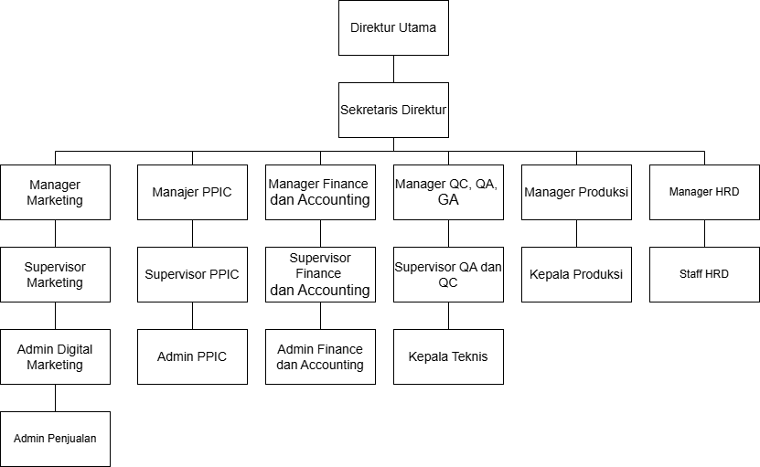**PT. BERKAH SEJAHTERA INVESTAMA**

**Gambar 2. 2** Struktur Organisasi Perusahaan PT. Berkah Sejahtera Investama

Deskripsi pekerjaan merupakan penjabaran dari setiap jabatan yang didapatkan oleh masing-masing individu dalam sebuah perusahaan. Berikut penjelasan terkait tugas pokok dan wewenang dari setiap karyawan :

1. Direktur Utama
2. Memimpin dan bertanggung jawab atas jalannya perusahaan.
3. Menentukan, merumuskan, dan memutuskan kebijakan strategis perusahaan
4. Merencanakan, mengembangkan, dan mengelola sumber pendapatan serta pembelanjaan perusahaan.
5. Menyusun dan menetapkan strategi untuk mencapai visi dan misi perusahaan.
6. Mengkoordinasikan dan mengawasi kegiatan seluruh divisi.
7. Mengawasi kinerja melalui laporan periodik dari manajer.
8. Memastikan perusahaan mematuhi standar etika, hukum, dan regulasi yang berlaku.
9. Menjaga hubungan baik dengan mitra bisnis, pemerintah, investor, dan komunitas lokal.
10. Mengembangkan budaya kerja yang mendukung inovasi dan efisiensi.
11. Melakukan evaluasi kinerja perusahaan dan mencari solusi atas hambatan.
12. Mengangkat dan memberhentikan karyawan sesuai kebutuhan organisasi.
13. Sekretaris Direktur
14. Menjadwalkan rapat, pertemuan, atau acara direktur
15. Mengelola kalender kerja direktur
16. Menyiapkan dan mengarsipkan dokumen penting seperti surat, laporan, atau presentasi
17. Membuat surat resmi untuk internal atau eksternal
18. Menyusun laporan bulanan atau tahunan
19. Menjadi penghubung antara direktur dengan karyawan, klien, atau pihak, eksternal
20. Menangani telepon, email, atau pesan masuk yang ditunjukkan kepada direktur
21. Mengatur pertemuan dengan tamu direktur
22. Memberikan pelayanan prima untuk tamu penting
23. Membantu memastikan semua kegiatan direktur berjalan sesuai jadwal
24. Menyiapkan logistik, seperti tiket perjalanan atau akomodasi jika ada perjalanan dinas
25. Mendampingi direktur dalam rapat atau pertemuan tertentu
26. Mencatat hasil rapat (notulen) jika diperlukan
27. Manager Marketing
28. Merancang dan mengimplementasikan strategi pemasaran yang sesuai dengan kebutuhan pasar.
29. Menentukan target pemasaran untuk jangka pendek dan panjang.
30. Menyusun rencana promosi yang efektif untuk meningkatkan penjualan.
31. Memimpin dan mengelola tim pemasaran untuk mencapai target yang telah ditentukan.
32. Menganalisis tren pasar, kebutuhan konsumen, dan peluang bisnis baru.
33. Menjalin hubungan baik dengan pelanggan, grosir, agen, dan distributor.
34. Memastikan kepuasan pelanggan terhadap produk perusahaan.
35. Menentukan reward untuk grosir, agen, dan distributor berdasarkan pencapaian target penjualan mereka.
36. Manager PPIC
37. Mengontrol persediaan bahan baku dan barang jadi untuk memastikan kelancaran produksi.
38. Memastikan pengendalian stok sesuai kebutuhan tanpa overstock atau understock.
39. Memastikan sistem pencatatan barang masuk dan keluar berjalan akurat dan terintegrasi.
40. Memastikan semua kegiatan di gudang dan produksi sesuai dengan standar prosedur, regulasi, dan kebijakan perusahaan.
41. Mengelola kegiatan pengiriman barang dari gudang ke konsumen atau bagian terkait.
42. Mengontrol ketersediaan alat dan fasilitas gudang untuk mendukung operasional.
43. Manager Finance & Accounting
44. Menyusun rencana keuangan jangka pendek dan jangka panjang perusahaan
45. Menyusun anggaran tahunan dan memantau realisasinya
46. Memantau dan mengelola arus kas perusahaan agar tetap sehat
47. Memastikan ketersediaan dana untuk operasional perusahaan
48. Menganalisis laporan keuangan untuk membantu pengambilan keputusan strategis
49. Menyiapkan laporan keuangan bulanan, triwulan, dan tahunan
50. Memastikan laporan keuangan disusun secara akurat sesuai dengan standar akuntansi yang berlaku
51. Mengawasi pembuatan laporan laba rugi, neraca, arus kas, dan laporan perubahan ekuitas
52. Menyiapkan data dan mendampingi proses audit internal dan eksternal
53. Mengawasi pencatatan transaksi keuangan dan menjaga kelengkapan pembukuan
54. Menjaga keakuratan dan kebenaran data akuntansi perusahaan
55. Memastikan semua kewajiban pajak perusahaan dipenuhi sesuai peraturan
56. Menyusun dan melaporkan SPT tahunan dan bulanan dengan benar
57. Manager QC,QA,GA
58. Memastikan kualitas produk sesuai dengan standar perusahaan dan kebutuhan pelanggan.
59. Memberikan pelatihan kepada tim QC untuk memastikan konsistensi dalam inspeksi.
60. Berkoordinasi dengan tim produksi untuk memperbaiki cacat atau penyimpangan kualitas.
61. Merancang dan menerapkan sistem manajemen mutu di perusahaan.
62. Memastikan semua produk dan proses memenuhi regulasi dan standar internasional.
63. Berkoordinasi dengan pelanggan dan pihak eksternal terkait sertifikasi mutu.
64. Memastikan penerapan prinsip Good Corporate Governance (GCG) di seluruh aktivitas perusahaan.
65. Mengelola hubungan dengan pemangku kepentingan (stakeholders) seperti investor, pemerintah, dan masyarakat.
66. Memberikan laporan implementasi GCG kepada manajemen dan pemegang saham.
67. Manager Produksi
68. Mengawasi proses produksi dari bahan baku hingga produk jadi.
69. Menyusun jadwal produksi dan memastikan target tercapai.
70. Berkoordinasi dengan divisi terkait untuk kelancaran produksi.
71. Mengawasi pelaksanaan produksi untuk memastikan kualitas dan kuantitas.
72. Berkoordinasi dengan PPIC untuk perencanaan kebutuhan bahan baku.
73. Mengidentifikasi dan menyelesaikan kendala yang terjadi selama proses produksi.
74. Menyusun laporan produksi untuk evaluasi manajemen.
75. Mengalokasikan sumber daya, seperti tenaga kerja dan bahan baku, secara efisien.
76. Memastikan setiap produk memenuhi standar kualitas yang telah ditetapkan.
77. Memantau biaya produksi dan memastikan tidak ada pemborosan.
78. Mengevaluasi kinerja tim produksi dan memberikan pelatihan atau arahan untuk peningkatan.
79. Manager HRD
80. Merancang strategi pengelolaan SDM sesuai kebutuhan perusahaan.
81. Memastikan proses perekrutan berjalan sesuai standar perusahaan.
82. Mengidentifikasi kandidat yang sesuai dengan kebutuhan posisi yang dibutuhkan.
83. Mengawasi pelaksanaan evaluasi kinerja karyawan secara berkala.
84. Melakukan penilaian kinerja karyawan sebagai dasar penentuan insentif dan bonus.
85. Menyusun kebijakan gaji, insentif, dan tunjangan yang kompetitif.
86. Mengelola administrasi terkait penggajian, bonus, dan fasilitas karyawan.
87. Memastikan lingkungan kerja yang kondusif dan aman.
88. Supervisor Marketing
89. Memastikan lingkungan kerja yang kondusif dan aman.
90. Mengkoordinasikan tim pemasaran untuk mencapai target penjualan.
91. Memberikan arahan dan motivasi kepada anggota tim dalam menjalankan tugas.
92. Mengawasi pelaksanaan program promosi dan kegiatan branding.
93. Membantu menyusun strategi penjualan untuk produk atau layanan tertentu.
94. Mengelola dokumen administrasi pemasaran seperti kontrak, invoice, dan laporan penjualan.
95. Supervisor PPIC
96. Mengawasi dan memastikan kelancaran proses produksi sesuai jadwal yang telah ditetapkan.
97. Mengelola pengaturan bahan baku dan ketersediaan stok.
98. Memantau dan mengevaluasi kinerja tim PPIC dalam memenuhi kebutuhan produksi.
99. Menyusun laporan terkait persediaan dan pengiriman barang.
100. Supervisor Finance & Accounting
101. Memantau transaksi keuangan harian (kas masuk dan keluar)
102. Mengawasi proses pembayaran dan penerimaan
103. Menyusun laporan keuangan bulanan dan memastikan akurasi data
104. Membimbing dan mengawasi kinerja admin finance dan accounting
105. Membantu tim dalam menyelesaikan masalah teknisi akuntansi
106. Menerapkan prosedur pengendalian internal untuk mencegah penyimpangan
107. Mengawasi pelaporan pajak (PPN, PPh) dan memastikan ketepatan waktu pembayaran pajak
108. Memastikan kepatuhan terhadap peraturan perpajakan
109. Menyiapkan dokumen pendukung untuk kebutuhan audit internal dan eksternal
110. Membantu menganalisis data keuangan untuk mendukung pengambilan keputusan
111. Mengidentifikasi dan memberikan solusi untuk masalah keuangan
112. Supervisor QA dan QC
113. Mengawasi dan memastikan semua proses produksi memenuhi standar kualitas yang telah ditetapkan perusahaan.
114. Melakukan inspeksi rutin terhadap produk selama dan setelah proses produksi.
115. Mengidentifikasi dan menganalisis masalah kualitas serta memberikan solusi untuk meningkatkan kualitas produk.
116. Menyusun laporan hasil inspeksi kualitas dan memberikan rekomendasi perbaikan kepada manajemen.
117. Mengawasi penggunaan alat dan teknologi inspeksi untuk menjamin akurasi pengujian kualitas.
118. Kepala Produksi
119. Mengawasi dan mengelola seluruh kegiatan produksi untuk memastikan kelancaran dan pencapaian target produksi harian, mingguan, dan bulanan.
120. Memberikan arahan kepada pekerja produksi mengenai target harian.
121. Menangani masalah teknis di lini produksi bersama kepala teknisi.
122. Menyusun laporan harian terkait capaian produksi.
123. Memastikan kebersihan dan keamanan area produksi.
124. Staff HRD
125. Membantu dalam proses administrasi pengelolaan SDM, termasuk absensi, cuti, dan rekrutmen.
126. Mengelola data karyawan dan memastikan semua informasi terkait SDM tercatat dengan baik.
127. Menyusun dan mengelola dokumentasi terkait pengelolaan SDM.
128. Berkoordinasi dengan manajer HRD dalam menjalankan berbagai program yang berhubungan dengan karyawan.
129. Admin Digital Marketing
130. Membuat, memposting, dan mengelola konten di platform media sosial perusahaan.
131. Berinteraksi dengan pengikut untuk meningkatkan engagement.
132. Menganalisis tren pasar dan perilaku konsumen untuk memberikan rekomendasi strategi pemasaran digital yang lebih efektif.
133. Berkoordinasi dengan tim kreatif untuk pembuatan konten yang menarik, termasuk foto, video, dan artikel untuk media sosial dan kampanye iklan.
134. Menyusun laporan hasil iklan digital untuk evaluasi.
135. Membantu pembuatan konten kreatif untuk mendukung pemasaran.
136. Mengelola dan memperbarui website perusahaan dengan konten terbaru untuk menarik pengunjung dan pelanggan.
137. Admin PPIC
138. Mengelola administrasi terkait pengelolaan stok bahan baku dan barang jadi.
139. Mencatat dan memantau persediaan untuk memastikan ketersediaan bahan baku dan barang yang cukup.
140. Berkoordinasi dengan tim PPIC dalam pengaturan pengiriman bahan baku dan barang jadi ke bagian terkait.
141. Membantu dalam penyusunan laporan terkait stok dan pengiriman barang.
142. Admin FInance & Accounting
143. Memproses transaksi keuangan perusahaan, termasuk pembayaran dan penerimaan.
144. Membantu dalam penyusunan laporan keuangan bulanan dan tahunan.
145. Mengelola dokumentasi akuntansi dan memastikan kepatuhan terhadap kebijakan perusahaan.
146. Menangani administrasi terkait perpajakan dan laporan pajak perusahaan.
147. Kepala Teknisi
148. Mengawasi tim teknisi dalam perawatan dan pemeliharaan mesin atau peralatan produksi.
149. Mengidentifikasi dan menyelesaikan masalah teknis yang muncul.
150. Menyusun jadwal pemeliharaan dan memastikan semua peralatan berfungsi dengan baik.
151. Memberikan pelatihan teknis kepada staf untuk meningkatkan keterampilan dan efektivitas kerja.
152. Memastikan keamanan dan keselamatan kerja terkait operasional teknis di perusahaan.
153. Admin Penjualan
154. Memproses pesanan pelanggan dan memastikan kelengkapan data penjualan.
155. Mengelola dokumen administrasi terkait penjualan.
156. Menyusun laporan penjualan harian, mingguan, dan bulanan.
157. Memproses pesanan pelanggan mulai dari input data hingga pengiriman barang.
158. Berkomunikasi dengan pelanggan terkait detail pesanan dan status pengiriman.
159. Memantau ketersediaan stok barang dan melakukan koordinasi dengan divisi terkait.
160. Menyusun dan mengelola dokumen faktur, nota, dan laporan penjualan.
161. Menjawab pertanyaan pelanggan dan memberikan solusi atas masalah yang terjadi.
162. Menyusun laporan harian, mingguan, dan bulanan terkait aktivitas penjualan.

## **2.2 Landasan Teori**

Landasan teori yang terdapat pada laporan Sistem Penilaian Kinerja Karyawan meenggunakan metode 360 derajat pada PT. Berkah Sejahtera Investama sebagai berikut:

### **2.2.1 Sistem Informasi**

Menurut Edhy Sutanta, Secara umum,sistem dapat didefinisikan sebagai kumpulan hal atau kegiatan atau elemen atau subsistem yang saling bekerja sama atau yang dihubungkan dengan cara-cara tertentu sehingga membentuk satu kesatuan untuk melaksanakan suatu fungsi guna mencapai suatu tujuan[2].

Sistem informasi pada umumnya dikembangkan untuk tujuan tertentu sesuai kebutuhan pemakainya, kemudian dibangun dan dirancang dengan tujuan untuk meningkatkan produktivitas, meningkatkan pelayanan dan mengkoordinasi setiap bagian tenaga kerja pada sebuah perusahaan. Sistem informasi juga dapat mempercepat proses dan dapat dijadikan sebagai tempat penyimpanan data secara elektronik serta dapat menyajikan data-data yang diperlukan secara cepat dan tepat[11].

### **2.2.2 Sumber Daya Manusia**

Sumber Daya Manusia (SDM) merupakan faktor penentu kelangsungan hidup suatu perusahaan, baik yang bergerak dibidang produk maupun penyedia jasa. Sebuah perusahaan harus mampu mengoptimalkan kemampuan Sumber Daya Manusia yang dimilikinya agar pencapaian sasaran dapat terlaksana[4].

### **2.2.3 Penilaian Kinerja Karyawan**

Penilaian kinerja karyawan dilakukan untuk mendapatkan sumber daya manusia yang terbaik dan mengikis prestasi kinerja dibawah strandar. Menurut Faisal dalam Jamaludin Penilaian kinerja adalah suatu penilaian yang dilakukan kepada pihak manajemen perusahaan baik para karyawan maupun manajer yang selama ini telah melakukan pekerjaannya[2].

Penilaian kinerja adalah suatu proses atau kegiatan yang dilakukan oleh perorangan atau kelompok dalam sebuah Perusahaan untuk mengevaluasi dan mengomunikasikan bagaimana karyawan melakukan pekerjaan dengan cara membandingkan hasil pekerjaannya dengan seperangkat standar yang telah dibuat dalam suatu periode tertentu yang digunakan sebagai dasar pertimbangan suatu kegiatan. Penilaian kinerja digunakan untuk memberitahukan pada karyawan sejauh mana kinerja mereka dan imbalan yang akan mereka dapatkan. Penilaian kinerja juga bertujuan untuk mengevaluasi dan memberikan umpan balik pada karyawan yang akan mengembangkan karyawan dan juga keefektifan organisasi[9].

### **2.2.4 Metode 360 Derajat**

Metode penilaian 360 Derajat adalah penilaian pegawai tidak saja diambil dari penilaian atasan langsung ataupun atasan kedua diatasnya,akan tetapi juga dimintakan dari rekan sekerja yang satu level maupun dari bawahan langsung yang bersangkutan.Berbeda dengan penilaian konvensional,metode penilaian 360 derajat mengusung mekanisme dimana kinerja seorang karyawan dinilai berdasarkan umpan balik dari setiap orang yang memiliki hubungan kerja dengannya atasan, rekan kerja, mitra, anak buah, pelanggan[1].

Rumus perhitungan dengan menggunakan metode 360 derajat untuk penilaian kinerja sebagai berikut :

${Nilai Kriteria}_{i}=\sum_{j=0}^{m}{\left\{\sum_{k = 1}^{n}{\left({Nilai Subkriteria}_{ik} *{bobot}_{ik}\right)}\right\}{bobot penilai}_{ij}}$ [1]

Keterangan :

$${Nilai Kriteria }^{i }= Total nilai sub kriteria - i$$

$${Nilai Subkriteria}^{ik }=Nilai subkriteria dari kriteria ke-i pada bobot ke-k$$

$${Bobot }^{ik }=Tingkat kepentingan (bobot) kriteria ke-k$$

$i_{ }=$ 1,2,3…n;n = jumlah kriteria

$j=$ 1,2,3…m;m = jumlah bobot penilai

$k_{ }=$ 1,2,3…m;m = jumlah bobot

$Nilai Akhir Penilaian = \frac{\sum_{i=0}^{n}{{nilai kriteria}_{ij}}}{\sum{Penilai}}$ [1]

Keterangan :

Nilai Akhir Penilaian = total nilai dari kriteria ke-i

$${Nilai Kriteria }^{i }=nilai kriteria ke- i$$

$i_{ }=$ 1,2,3…n;n = jumlah kriteria

### **2.2.5 Metode Sistem Waterfall**

Metode waterfal atau biasa disebut dengan air terjun dinamakan dengan classic life cycle, nama model ini adalah “Linnier Sequential Model” hal ini menggambarkan pendekatan sistematis dan berurutan pada pengembangan perangkat lunak, dengan tahapan-tahapansesuai spesifikasi kebutuhan yaitu perencanaan (planning), permodelan (modelling), konstruksi (construction), dan penyerahan kepada pengguna (deployment), kemudian pada bagian akhir dengan dukungan pada perangka lunak yang dihasilkan[10].

Requirements

Definition

System and

Software Design

Implementation

and Unit Testing

Integration and

System Testing

Operation and

Maintenance

**Gambar 2. 3 Tahapan Metode Waterfall**

Berikut ini merupakan tahapan Waterfall Model menurut Sommervile[8] :

**Analisis dan definisi kebutuhan (Requerirements Definition)** merupakan langkah awal yang sangat penting dalam pengembangan **Sistem Penilaian Kinerja Karyawan PT. Berkah Sejahtera Investama**. Tahap ini bertujuan untuk memahami kebutuhan sistem secara menyeluruh sebelum masuk ke tahap perancangan dan implementasi..

**Desain perangkat lunak (System and Software Design)** merupakan arsitektur sistem dirancang berdasarkan kebutuhan yang telah dianalisis sebelumnya. Desain ini mencakup struktur data, arsitektur sistem, antarmuka pengguna, dan spesifikasi teknis lainnya agar sistem dapat dikembangkan dengan optimal.

* + - 1. **Implementation and Unit Testing** adalah fase di mana desain sistem yang telah dirancang diimplementasikan ke dalam kode program, kemudian diuji secara unit untuk memastikan setiap komponen bekerja sesuai spesifikasi.
      2. **Integration and System Testing** berupa seluruh komponen yang telah diimplementasikan akan digabungkan dan diuji secara menyeluruh untuk memastikan bahwa seluruh sistem berfungsi dengan baik secara keseluruhan, bukan hanya pada level unit.
      3. **Operation and Maintenance** berupa sistem yang telah selesai diimplementasikan dan diuji akan dipasang dan digunakan oleh pengguna. Setelah implementasi, tahap ini memastikan bahwa sistem terus berfungsi dengan baik dan dapat diperbarui sesuai dengan kebutuhan organisasi.

### **2.2.6 MySQL**

MySQL adalah sebuah program database server yang mampu menerima dan mengirimkan data dengan cepat dengan menggunakan perintah-perintah SQL[11].

MySQL merupakan sistem database yang banyak digunakan untuk pengembangan aplikasi web. Alasannya mungkin karena gratis, pengelolaan datanya sederhana, memiliki tingkat keamanan yang bagus, mudah diperoleh, dan lain-lain. MySQL Merupakan database server yang paling sering digunakan dalam pemograman PHP[12].

### **2.2.7 PHP**

PHP singkatan dari HP Hypertext Preprocessor yang digunakan sebagai bahasa scrip server-side dalam pengembangan web yang disisipkan pada dokumen HTML. Penggunaan PHP memungkinkan web dapat dibuat dinamis sehingga maintenance situs web tersebut menjadi lebih mudah dan efisien[11].

Dalam pembuatan website, biasanya menggunakan bahasa pemrograman yaitu PHP. PHP merupakan salah satu bahasa pemrograman skrip yang dirancang untuk membangun aplikasi web. Ketika dipanggil dari web browser, program yang ditulis dengan PHP akan di parsing di dalm web browser oleh interpreter PHP dan diterjemahkan ke dalam dokumen HTML, yang selanjutnya akan ditampilkan kembali ke web browser. Karena pemrosesan program dilakukan di lingkungan web browser, PHP dikatakan sebagai bahasa sisi server. Oleh karena itu seperti yang telah dikemukakan sebelumnya, kode PHP tidak akan terlihat pada saat user memilih perintah view source pada web browser yang mereka gunakan[12].

### **2.2.8 HTML (Hypertext Markup Language)**

HTML singkatan dari Hypertext Markup Language. HTML lebih merujuk ke Bahasa markup yang diperuntukkan untuk menentukan format atau style dari teks yang ditandai. Dokumen HTML merupakan dasar dari semua konten yang muncul di World Wide Web (WWW), terdiri dari dua bagian penting: konten informasi dan satu set instruksi yang memberi tahu komputer Anda cara menampilkan konten tersebut[13].

HTML merupakan singkatan Hypertext Markup Language yaitu bahasa standar web yang dikelola penggunaanya oleh W3C (World Wide Web Consortium) berupa tag-tag yang menyusun setiap elemen dari website. HTML berperan sebagai peyusun struktur halaman website yang menempatkan setiap elemen website layout yang diinginkan[14].

### **2.2.9 Website**

Website merupakan sebutan untuk sekumpulan halaman web di dalam jaringan internet.Halaman web tersebut ditulis dalam format HTML.Protokol yang digunakan dalam jaringan internet adalah HTTP. Website bersifat statis dan ada yang bersifat dinamis. Website yang statis berisi informasi website yang tetap seperti website company profile. Sedangkan website yang bersifat dinamis berisi informasi yang interaktif berasal dari dua arah yaitu pemilik dan pengguna website seperti Friendster, Multiply dan lain-lain[13].

Website dapat diartikan sebagai kumpulan halaman yang berisi informasi data digital baik berupa teks, gambar, animasi, suara dan video atau gabungan dari semuanya yang disediakan melalui jalur koneksi internet sehingga dapat diakses dan dilihat oleh semua orang di seluruh dunia. Halaman website dibuat menggunakan bahasa standar yaitu HTML. Skrip HTML ini akan diterjemahkan oleh web browser sehingga dapat ditampilkan dalam bentuk informasi yang dapat dibaca oleh semua orang. Secara umum, website dibagi menjadi 3 jenis, yaitu website statis, dinamis, dan interaktif[14].

### **2.2.10 ERD**

Entity Relationship Diagram (ERD) adalah diagram yang berisi komponen-komponen himpunan entitas dan himpunan relasi yang masing - masing dilengkapi dengan atribut - atribut yang mempresentasikan seluruh fakta yang ditinjau[15].

Entity Relationship Diagram(ERD) adalah suatu diagram yang digunakan untuk merancang suatubasis data, dipergunakan untuk memperlihatkan hubungan atau relasi antar entitas atau objek yang terlihatbeserta atributnya. Dengan kata lain, ERDmenjadi suatu model untuk menjelaskan hubungan antardatadalambasis data berdasarkan objek-objek dasar data yang mempunyai hubungan antar relasi..ERDmembantu pengembang perangkat lunak dan desainer basis data untuk merancang dan memahami struktur data secara visual, sehingga memudahkan implementasi dan pemeliharaan sistem basis data[16].

### **2.2.11 DFD**

Data Flow Diagram (DFD) merupakan alat yang digunakan pada metodologi pengembangan sistem yang terstruktur (Structured Analysis and Design)[14].

Data Flow Diagram (DFD) adalah gambaran visual yang mengilustrasikan bagaimana data bergerak dalam suatu sistem informasi. Dalam Data Flow Diagram (DFD) simbol-simbol digunakan untuk memperlihatkan bagaimana data masuk ke dalam sistem, diproses di dalamnya, disimpan, dan kemudian dikeluarkan sebagai output. Data Flow Diagram (DFD) membantu dalam menyajikan informasi tentang alur data dalam bentuk yang mudah dimengerti. Tabel berikut ini merupakan daftar simbol dari DFD

**Tabel 2. 1** Simbol DFD

|  |  |  |
| --- | --- | --- |
| **No** | **Simbol** | **Keterangan** |
| 1 |  | Menunjukkan transformasi dari masukan menjadi keluaran, dalam hal ini sejumlah masukan dapat menjadi hanya satu keluaran ataupun sebaliknya. |
| 2 |  | Mewakili entitas luar dimana sistem berkomunikasi. |
| 3 |  | Merupakan berkas atau tempat menyimpan data atau file. |
| 4 |  | Merupakan aliran data yang menggambarkan aliran data dari suatu proses ke proses yang lain |

### **2.2.12 Pengujian Perangkat Lunak**

Pada tahap ini, dilakukan pengujian terhadap kode yang telah dibuat pada tahap coding untuk memverifikasi apakah semua fitur yang telah direncanakan pada tahap perencanaan telah berjalan sesuai dengan yang diharapkan. Pengujian aplikasi kepegawaian dilakukan menggunakan metode black-box. Metode pengujian black-box memungkinkan pengembang perangkat lunak untuk menetapkan kumpulan kondisi input yang akan menguji semua persyaratan fungsional dari program. Pengujian dilakukan dengan memilih sejumlah modul dengan berbagai jenis data untuk memastikan bahwa program hanya menerima inputdengan jenis data yang benar. Selain itu, pengujian juga dilakukan terhadap antarmuka pengguna aplikasi itu sendiri[10].

## **2.3 State Of The Art**

Berikut ini adalah State Of The Art yang telah dibaca untuk membentuk proposal dan penelitian yang akan dilakukan, berikut ditunjukan dengan **Tabel 2.2.**

**Tabel 2. 2** Review Literature

|  |  |
| --- | --- |
| Review Literature [3] | |
| Judul Jurnal | Sistem Penunjang Keputusan Penilaian Kinerja Karyawan Menggunakan Metode 360 ​​Derajat di Politeknik Lp3i Kampus Padang Berbasis Web[3] |
| Penulis | Abrar Hadi |
| Tahun Terbit | 2022 |
| Penerbit | Jurnal SANTI (Sistem Informasi dan Teknologi Informasi) |
| Research Problem | Proses penilaian kinerja karyawan di Politeknik LP3I Kampus Padang masih dilakukan secara manual, bersifat subjektif, serta belum menggunakan sistem terkomputerisasi atau aplikasi pendukung yang efektif, sehingga menghambat akurasi dan kecepatan dalam pengambilan keputusan terkait kinerja karyawan. |
| Research Question | Bagaimana penerapan metode 360 derajat dalam sistem pengambilan keputusan berbasis web dapat meningkatkan objektivitas dan efisiensi dalam penilaian kinerja karyawan di Politeknik LP3I Kampus Padang? |
| Objek Penelitian | Membangun sistem pengambilan keputusan secara terkomputerisasi dapat mempermudah dalam proses penilaian kinerja karyawan masih menggunakan microsoft excel sehingga tidak sesuai standar kinerja atau harapan dan proses penilaian menjadi lambat |
| Metode Penelitian | Penelitian ini menggunakan metode 360 degree. Metode 360 degree merupakan metode dengan penilaian melingkar, sesuatu yang dapat dinilai berdasarkan penilaian semua faktor yang mempengaruhinya. |
| Review Literature [3] | |
| Metode | Field Research dan Teknik Kalkulasi |
| Poin – poin penting | Sistem ini dirancang dan dibangun untuk penilaian kinerja karyawan berbasis web di Politeknik LP3I Kampus Padang. Sistem ini akan menggunakan metode 360 derajat untuk meningkatkan objektivitas dalam proses penilaian. Dengan adanya sistem ini, diharapkan proses penilaian kinerja karyawan menjadi lebih efisien, akurat, dan tidak lagi bergantung pada cara manual yang selama ini digunakan. |
| Komentar | Sistem ini memungkinkan penilaian kinerja karyawan yang lebih komprehensif dan objektif dengan melibatkan berbagai perspektif penilaian. |
| Review Literature [4] | |
| Judul Jurnal | Dashboard Sistem Pendukung Keputusan Untuk Mengukur Penilaian Kinerja Karyawan  Pada PT Cakrawala Asia |
| Penulis | Rosyid Ridlo Al Hakim dan Budi Harto |
| Tahun Terbit | November 2021 |
| Penerbit | Engineering And Technology International Journal |
| Research Problem | Perusahaan PT Cakrawala Asia mengalami kesulitan dalam menilai kinerja karyawan karena proses penilaiannya belum menggunakan sistem yang terstruktur dan terkomputerisasi, sehingga hasilnya kurang objektif dan sulit dijadikan dasar dalam pengambilan keputusan. |
| Review Literature [4] | |
| Research Question | Bagaimana pengembangan dashboard sistem pendukung keputusan dapat membantu dalam mengukur penilaian kinerja karyawan secara lebih objektif dan efisien di PT Cakrawala Asia? |
| Objek Penelitian | Penelitian ini merancang suatu sistem pendukung keputusan penilaian kinerja karyawan pada PT Cakrawala Asia untuk membantu mempercepat proses penilaian kinerja karyawan pada PT Cakrawala Asia. |
| Metode Penelitian | Sistem ini merancang sistem pendukung keputusan penilaian kinerja karyawan penulis terlebih dahulu melakukan Analisa terhadap sistem berjalan, merancang sistem baru, dan kemudian melakukan implementasi kedalam bahasa pemrograman. |
| Metode | Observasi |
| Poin – poin penting | Sistem ini enerapkan metode 360 derajat ke dalam sistem pendukung keputusan penilaian kinerja karyawan pada PT Cakrawala Asia terlebih dahulu penulis melakukan wawancara dengan manajemen PT Cakrawala Asia untuk mendapatkan nilai kriteria penilaian, sub kriteria penilaian dan bobot kriteria penilaian sehingga diperoleh alternatif sebagai penilaian kinerja karyawan. |
| Komentar | Penelitian ini memberikan kontribusi yang baik dalam pengembangan sistem informasi manajemen kinerja, khususnya dengan pendekatan dashboard visual yang membantu dalam penyajian data secara lebih mudah dipahami. Penggunaan teknologi ini sangat relevan dalam konteks dunia kerja modern yang mengandalkan efisiensi dan data-driven decision making. |
| Review Literature [5] | |
| Judul Jurnal | PERANCANGAN MODEL SISTEM PENILAIAN EVALUASI KINERJA KARYAWAN DIVISI HOUSEKEEPING HOTEL AMARTHAHILLS MENGGUNAKAN METODE 360 DEGREE FEEDBACK |
| Penulis | Fitriya Gemala Dewi, Ampar Jaya Suwondo, Krisnadhi Hariyanto |
| Tahun Terbit | 2024 |
| Penerbit | Jurnal Bisnis |
| Research Problem | Divisi Housekeeping di Hotel Amarthahills menghadapi tantangan dalam melakukan penilaian kinerja karyawan secara objektif dan menyeluruh. Sistem penilaian yang ada belum melibatkan berbagai pihak terkait, sehingga evaluasi kinerja cenderung subjektif dan kurang efektif dalam mengidentifikasi kelebihan, kekurangan, peluang, dan ancaman yang dihadapi oleh karyawan. |
| Research Question | Bagaimana merancang model sistem penilaian evaluasi kinerja karyawan yang adil dan objektif di Divisi Housekeeping Hotel Amarthahills dengan menggunakan metode 360 degree ? |
| Revire Literature [5] | |
| Objek Penelitian | Divisi Housekeeping Hotel Amarthahills, khususnya sistem penilaian evaluasi kinerja karyawannya. Fokus penelitian adalah merancang model sistem evaluasi kinerja berbasis metode 360 degree feedback untuk mendukung proses penilaian yang objektif dan komprehensif di lingkungan kerja tersebut. |
| Metode Penelitian | Penelitian ini menggunakan metode 360 degree. Metode 360 degree yang memberikan gambaran menyeluruh tentang kebutuhan dan proses penilaian kinerja karyawan di Divisi Housekeeping Hotel Amarthahills. |
| Metode | Observasi |
| Poin – poin penting | Sistem ini dirancang dan dibangun untuk mengidentifikasi kelebihan, kekurangan, peluang, dan ancaman yang dihadapi oleh karyawan melalui evaluasi kinerja yang komprehensif.​ |
| Komentar | Penelitian ini memberikan kontribusi yang signifikan dalam pengembangan sistem penilaian kinerja karyawan, khususnya di sektor perhotelan. Dengan mengadopsi metode 360 degree feedback, evaluasi kinerja menjadi lebih komprehensif dan objektif karena melibatkan berbagai perspektif, termasuk atasan, rekan kerja, bawahan, dan penilaian diri sendiri. |
| Review Literature [6] | |
| Judul Jurnal | EVALUASI PENERAPAN PENILAIAN KINERJA KERJA PEGAWAI NEGERI SIPIL BERBASIS SISTEM 360 DERAJAT FEEDBACK-APPRAISAL DI KANTOR REGIONAL VIII BKN |
| Penulis | Ari Wibawa, Sidderatul Akbar |
| Tahun Terbit | 2022 |
| Penerbit | Jurnal Borneo Humaniora |
| Research Problem | Kantor Regional VIII BKN telah menerapkan sistem penilaian kinerja Pegawai Negeri Sipil (PNS) berbasis 360 derajat feedback-appraisal. Namun, efektivitas dan efisiensi dari penerapan sistem ini belum dievaluasi secara menyeluruh, sehingga diperlukan kajian untuk mengetahui sejauh mana sistem tersebut berhasil meningkatkan objektivitas dan kualitas penilaian kinerja PNS. |
| Research Question | Bagaimana efektivitas penerapan sistem penilaian kinerja PNS berbasis 360 derajat feedback-appraisal di Kantor Regional VIII BKN dalam meningkatkan objektivitas dan kualitas penilaian kinerja?​ |
| Objek Penelitian | Sistem penilaian kinerja PNS berbasis 360 derajat feedback-appraisal yang diterapkan di Kantor Regional VIII BKN, termasuk proses implementasi, pelaksanaan, dan evaluasi hasil penilaian kinerja. |
| Metode Penelitian | Penelitian ini menggunakan pendekatan deskriptif kualitatif dengan metode studi kasus. Data dikumpulkan melalui wawancara mendalam, observasi, dan studi dokumentasi terhadap proses penerapan sistem 360 derajat feedback-appraisal di Kantor Regional VIII BKN. |
| Review Literature [6] | |
| Metode | Observasi |
| Poin – poin penting | Sistem ini dirancang dan dibangun untuk meningkatkan objektivitas dan akurasi dalam penilaian kinerja karyawan, serta memberikan umpan balik yang komprehensif dari berbagai sumber, termasuk atasan, rekan kerja, bawahan, dan penilaian diri sendiri. |
| Komentar | Penelitian ini memberikan kontribusi penting dalam memahami penerapan sistem penilaian kinerja berbasis 360 derajat feedback-appraisal di lingkungan pemerintahan. Dengan pendekatan kualitatif, penelitian ini mampu menggali secara mendalam Kriteria-Kriteria yang mempengaruhi efektivitas sistem tersebut. |
| Review Literature [7] | |
| Judul Jurnal | Pengembangan Sistem Informasi Perusahaan Dalam Meningkatkan Kinerja Melalui Penilaian Kinerja 360 Degree Feedback |
| Penulis | Mochammad Isa Anshori , Arisandi Tri Hardiansyah, Moh. Ja’far Shodiq Maksum |
| Tahun Terbit | 2024 |
| Penerbit | Management and Education Journal |
| Research Problem | Dalam era Revolusi Industri 4.0, perusahaan menghadapi tantangan dalam meningkatkan kinerja karyawan secara efektif. Sistem penilaian kinerja tradisional seringkali tidak mampu memberikan gambaran menyeluruh tentang performa karyawan. Oleh karena itu, diperlukan pengembangan sistem informasi yang dapat mengintegrasikan metode penilaian kinerja 360 derajat feedback untuk meningkatkan efisiensi dan efektivitas kerja.​ |
| Review Literature [7] | |
| Research Question | Bagaimana pengembangan sistem informasi perusahaan yang mengintegrasikan metode penilaian kinerja 360 derajat feedback dapat meningkatkan kinerja karyawan secara efisien dan efektif?​ |
| Objek Penelitian | Sistem informasi perusahaan yang dikembangkan untuk meningkatkan kinerja karyawan melalui integrasi metode penilaian kinerja 360 derajat feedback. |
| Metode Penelitian | Penelitian ini menggunakan pendekatan deskriptif kualitatif dengan metode studi kasus. Data dikumpulkan melalui observasi, wawancara, dan studi dokumentasi terkait pengembangan dan implementasi sistem informasi yang mengintegrasikan metode penilaian kinerja 360 derajat feedback. |
| Metode | Observasi |
| Poin – poin penting | Sistem ini dirancang dan dibangun untuk • mengembangkan sistem informasi perusahaan yang mengintegrasikan metode penilaian kinerja 360 derajat feedback.​  Meningkatkan efisiensi dan efektivitas kerja karyawan melalui sistem informasi yang dikembangkan.​  Menyediakan pandangan menyeluruh tentang kinerja karyawan dari berbagai lini dalam perusahaan. |
| Review Literature [7] | |
| Komentar | Penelitian ini memberikan kontribusi penting dalam pengembangan sistem informasi perusahaan yang mendukung peningkatan kinerja karyawan. Integrasi metode penilaian kinerja 360 derajat feedback memungkinkan perusahaan untuk memperoleh evaluasi yang lebih komprehensif dan objektif. |

# **BAB III ANALISIS DAN PERANCANGAN SISTEM**

## **3.1 Analisis Sistem**

Analisis sistem merupakan istilah yang digunakan untuk memberikan gambaran pada sistem yang akan dibangun. Analisis sistem dilakukan dengan cara menguraikan masalah dalam suatu sistem menjadi komponen-komponen kecil untuk memudahkan pembuat sistem dalam memahami masalah. Serta mengidentifikasi dan mengevaluasi permasalahan untuk mendapatkan tujuan dan kebutuhan dari sistem. Untuk memahami sistem secara menyeluruh, tahap analisis diawali dengan mengidentifikasi permasalahan utama yang ada. Hal ini menjadi dasar dalam merancang solusi yang tepat dan efisien. Penjelasan lebih lanjut mengenai permasalahan yang dihadapi dapat dilihat pada sub bab berikut :

### **3.1.1 Analisis Masalah**

Analisis masalah adalah tahapan pertama pada tahapan analisis yang bertujuan untuk mengidentifikasi permasalahan yang terjadi sehingga mendapatkan solusi untuk permasalahan yang terjadi. Masalah yang dapat diidentifikasikan sebagai suatu peryataan yang nantinya akan dipecahkan agar sistem dapat berjalan dengan baik. Masalah yang tedapat pada sistem penilaian kinerja karyawan PT. Berkah Sejahtera Investama sebagai berikut :

Manager HRD pusat kesulitan dalam memperoleh hasil penilaian kinerja yang tepat sebagai dasar pengambilan keputusan, baik untuk karyawan tetap maupun karyawan harian lepas. Selain itu, proses penilaian terhadap karyawan harian lepas belum sepenuhnya mengikuti Standar Operasional Prosedur (SOP) perusahaan.

### **3.1.2 Analisis Sistem yang Sedang Berjalan**

Dari data yang dikumpulkan dapat disimpulkan mengenai prosedur sistem yang sedang berjalan di PT. Berkah Sejahtera Investama. Seluruh prosedur digambarkan menggunakan Business Process Modelling Notation (BPMN) dengan tools Bizagi.

#### **3.1.2.1 Analisis Prosedur Persiapan Penilaian Karyawan**

Tahap awal yang dilakukan dalam penilaian karyawan sebagai berikut dapat juga di lihat **Gambar 3.1**:

Manager HRD membuat formulir penilaian.

Manager HRD pusat mengirimkan format formulir penilaian kepada masing-masing staff HRD di anak perusahaan.

Staff HRD mencetak formulir yang diberikan oleh manager HRD pusar.

Staff HRD membagikan formulir penilaian kepada manager bagian.

Manager bagian mengisi formulir penilaian yang diberikan oleh staff HRD.

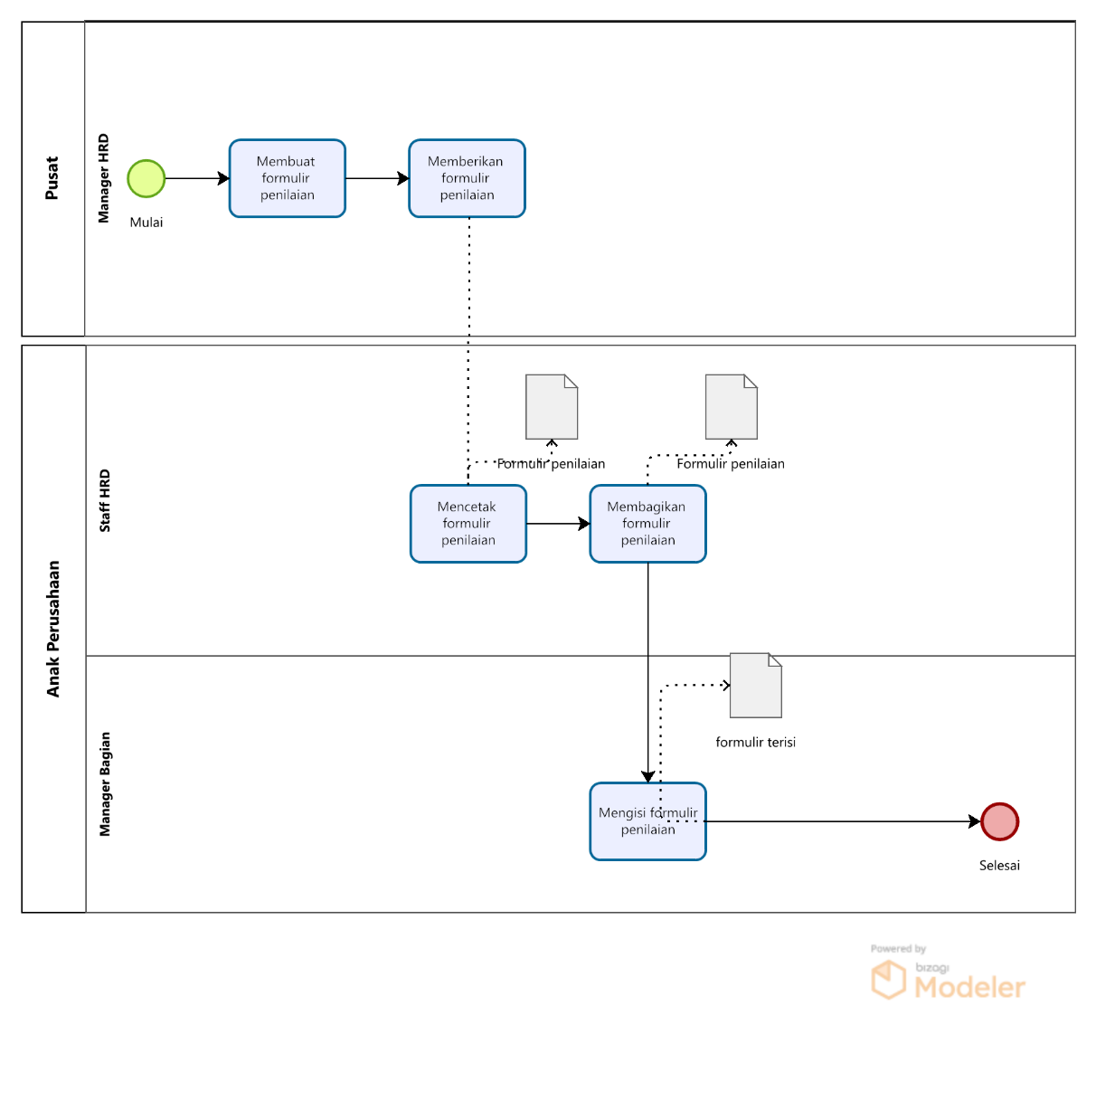

**Gambar 3. 1** Analisis Persiapan Penilaian Karyawan

#### **3.1.2.2 Analisis Prosedur Penilaian Kinerja Karyawan**

Tahap yang dilakukan dalam penilaian kinerja karyawan sebagai berikut dan juga dapat dilihat pada **Gambar 3.2**:

1. Manager bagian setiap cabang melakukan rekaptulasi terhadap presensi kehadiran.
2. Manager bagian setiap cabang mengisi formulir penilaian kinerja karyawan.
3. Manager bagian setiap cabang membuat laporan penilaian kinerja karyawan.
4. Manager bagian setiap cabang memberikan laporan penilaian kinerja karyawan kepada staff HRD yang ada setiap cabang.
5. Staff HRD memeriksa laporan penilaian yang diberikan oleh manager bagian.
6. Jika laporan penilaian tidak lengkap dan belum terisi semua maka laporan akan dikembalikan kepada manager bagian untuk melengkapinya.
7. Jika laporan penilaian sudah lengkap dan terisi semua maka akan diberikan kepada Manager HRD.
8. Staff HRD mengirimkan laporan penilaian kinerja karyawan yang sudah dilaporkan dari setiap Manager bagian kepada HRD Pusat.
9. HRD pusat menganalisa dan menentukan rekomendasi keputusan karyawan pada setiap karyawan baik pusat dan cabang.

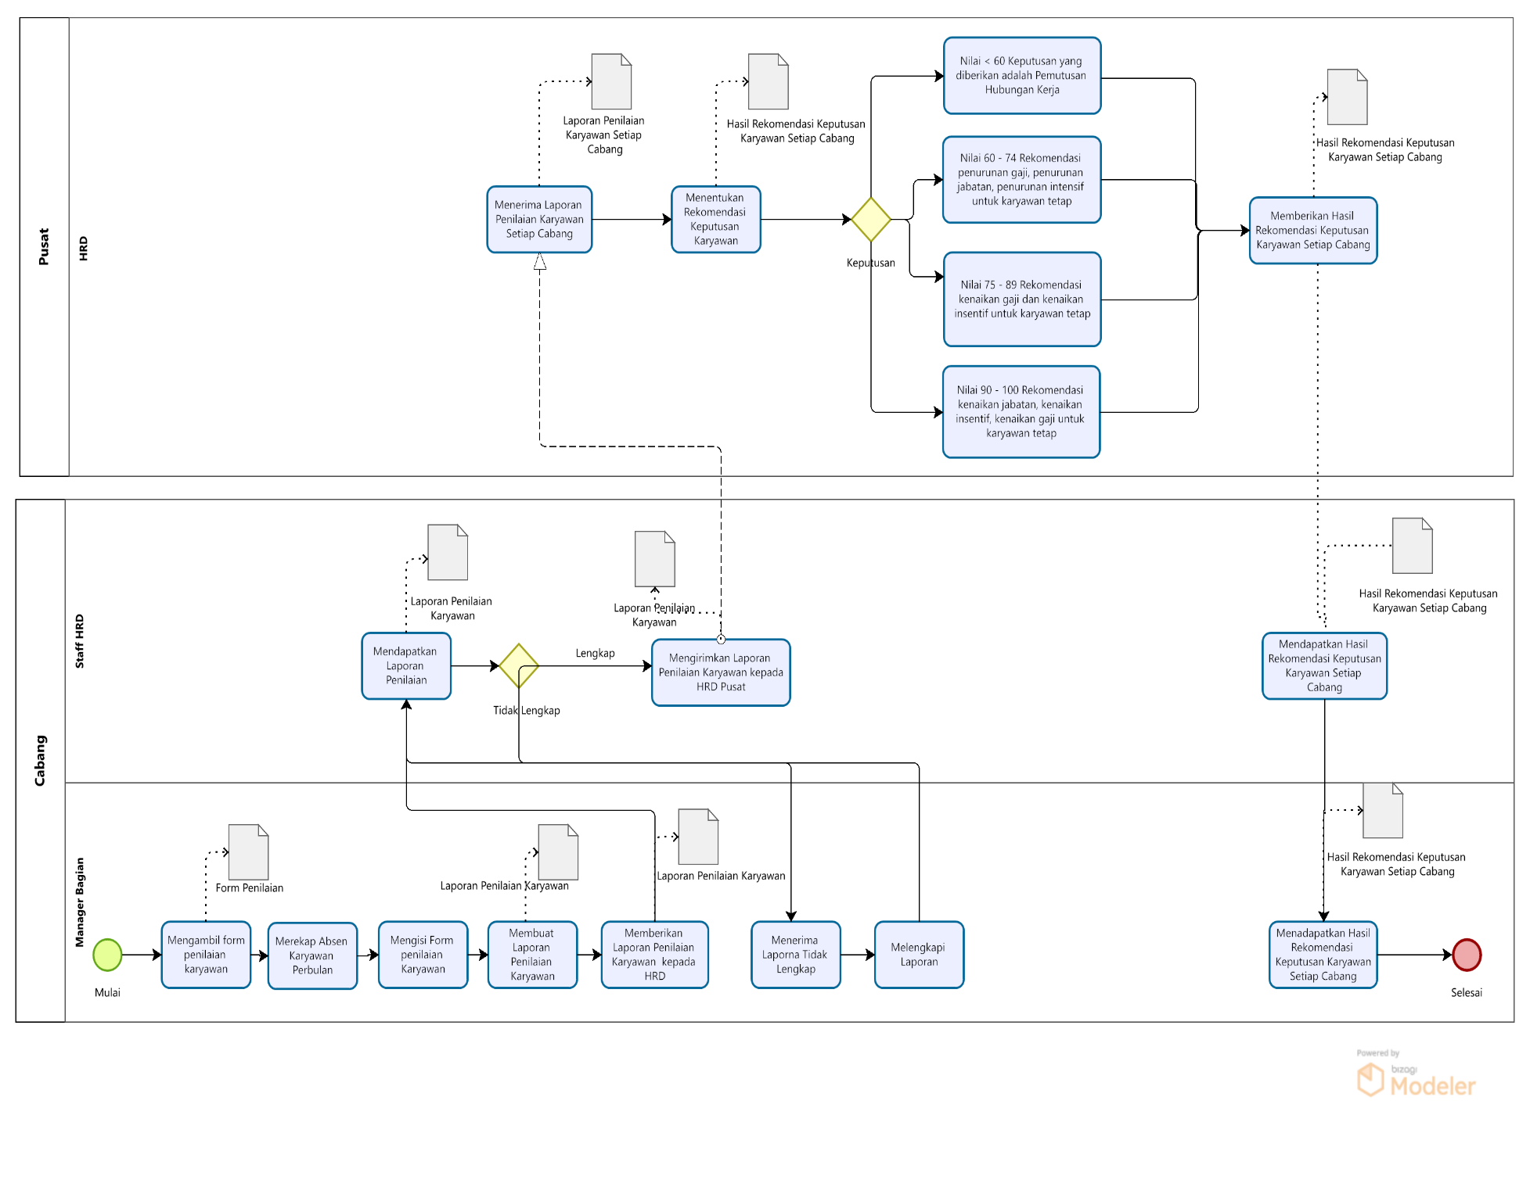

**Gambar 3. 2** Prosedur Penilaian Kinerja Karyawan

#### **3.1.2.3 Analisis Prosedur Penentuan Keputusan Karyawan**

Tahap yang dilakukan dalam penentuan keputusan karyawan sebagai berikut dan dapat dilihat pada **Gambar 3.3**:

* + 1. Manager HRD menerima hasil akhir yang sudah diberikan oleh staff HRD.
    2. HRD pusat menganalisa dan menentukan rekomendasi keputusan karyawan pada setiap karyawan baik pusat dan cabang.
    3. Jika karyawan mendapatkan nilai dibawah 60 keputusan yang diberikan adalah Pemutusan Hubungan Kerja (PHK).
    4. Jika karyawan mendapatkan nilai 60 sampai 74 maka keputusan yang diberikan adalah rekomendasi penurunan gaji, penurunan jabatan, penurunan intensif untuk karyawan tetap dan rekomendasi pemutusan kerja sama, penurunan gaji, penurunan insentif untuk karyawan harian lepas.
    5. Jika karyawan mendapatkan nilai 75 sampai 89 maka keputusan yang diberikan adalah kenaikan gaji dan kenaikan insentif untuk karyawan tetap dan perpanjangan kontrak, kenaikan gaji, kenaikan insentif untuk karyawan harian lepas.
    6. Jika karyawan mendapatkan nilai 90 sampai 100 maka keputusan yang diberikan adalah rekomendasi kenaikan jabatan, kenaikan insentif, kenaikan gaji untuk karyawan tetap dan rekomendasi karyawan tetap, kenaikan gaji, kenaikan insentif untuk karyawan harian lepas.
    7. HRD pusat memberikan hasil rekomendasi keputusan karyawan kepada staff HRD setiap cabang.
    8. Staff HRD memberikan hasil rekomendasi keputusan karyawan kepada setiap Manager bagian yang ada.

#### **3.1.2.4 Analisis Prosedur Laporan Hasil Penilaian Kinerja Karyawan**

Tahap yang dilakukan dalam laporan hasil penilaian kinerja karyawan sebagai berikut dan dapat dilihat pada **Gambar 3.4**:

* + 1. Manager HRD Pusat mendapatkan hasil keputusan bagi setiap karyawan.
    2. Manager HRD Pusat menyusun laporan keputusan berdasarkan hasil penilaian.
    3. Manager HRD pusat memberikan laporan kepada Manager Keuangan untuk ditindaklanjuti, khususnya terkait penyesuaian gaji dan insentif.
    4. 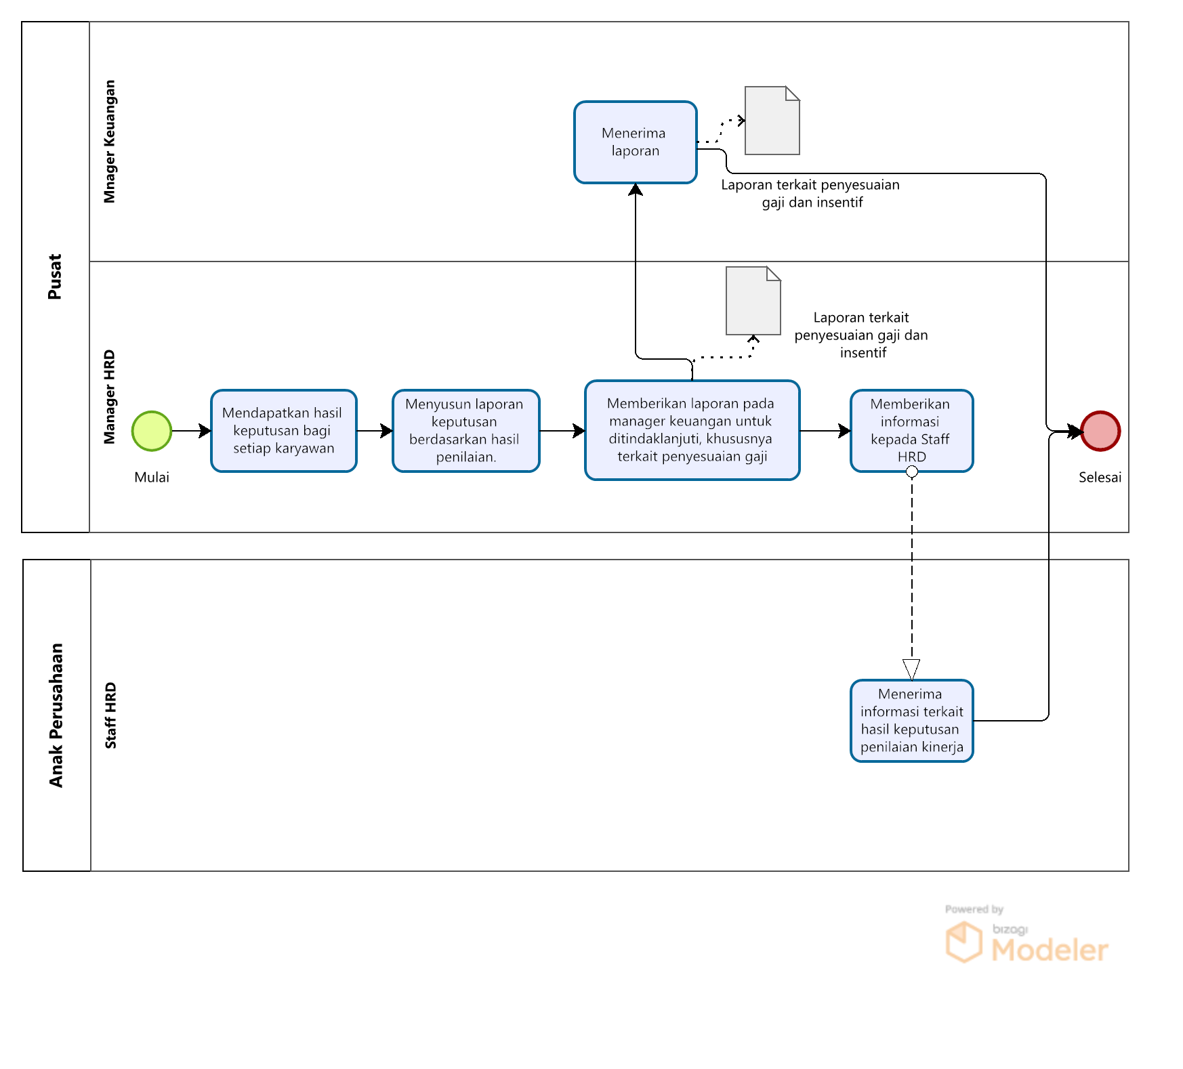Manager HRD Pusat memberikan informasi kepada staff HRD anak perusahaan.

**Gambar 3. 4** Prosedur Laporan Hasil Penilaian Kinerja Karyawan

#### **3.1.2.5 Analisis Prosedur yang diusulkan dalam penilaian kinerja karyawan**

Tahap ini menjerlaskan tahap yang diusulkan dalam penilaian kinerja karyawan pada PT. Berkah Sejahtera Investama sebagai berikut, dapat dilihat juga pada **Gambar 3.5.**

1. Manager HRD pusat mengirimkan formulir kepada masing – masing staff HRd pada setiap anak perusahaan.
2. Staff HRD mencetak formulir penilaian berdasarkan penilainya .
3. Staff HRD membagikan formulir kepada manager bagian dan rekan kerja yang dipilih oleh staff HRD sesuai dengan kriteria masing-masing penilai.
4. Manager bagian dan rekan kerja memberikan formulir penilaian yang sudah terisi kepada staff HRD.
5. Satff HRD merekap hasil penilaian berdasarkan penilainya.
6. Staff HRD membuat laporan penilaian.
7. Staff HRD memberikan laporan penilaian kepada manager HRD.
8. Manager HRD menganalis hasil penilaian yang diberikan oleh staff HRD.
9. Jika karyawan mendapatkan nilai dibawah 60 keputusan yang diberikan adalah Pemutusan Hubungan Kerja (PHK).
10. Jika karyawan mendapatkan nilai 60 sampai 74 maka keputusan yang diberikan adalah rekomendasi penurunan gaji, penurunan jabatan, penurunan intensif untuk karyawan tetap dan rekomendasi pemutusan kerja sama, penurunan gaji, penurunan insentif untuk karyawan harian lepas.
11. Jika karyawan mendapatkan nilai 75 sampai 89 maka keputusan yang diberikan adalah kenaikan gaji dan kenaikan insentif untuk karyawan tetap dan perpanjangan kontrak, kenaikan gaji, kenaikan insentif untuk karyawan harian lepas.
12. Jika karyawan mendapatkan nilai 90 sampai 100 maka keputusan yang diberikan adalah rekomendasi kenaikan jabatan, kenaikan insentif, kenaikan gaji untuk karyawan tetap dan rekomendasi karyawan tetap, kenaikan gaji, kenaikan insentif untuk karyawan harian lepas.
13. Manager HRD pusat memberikan laporan kepada manager keuangan berdasarkan keputusan yang ada
14. Manager HRD pusat memberikan hasil rekomendasi keputusan karyawan kepada staff HRD setiap anak perusahaan.
15. Staff HRD memberikan hasil rekomendasi keputusan karyawan kepada manager bagian.

### **3.1.3 Analisis Aturan Bisnis**

Analisis aturan bisnis adalah proses untuk mengidentifikasi, menganalisis dan mendokumentasikan aturan-aturan yang terkait dengan kegiatan bisnis, serta menggunakannya untuk meningkatkan produktivitas dalam pelaksanaan kegiatan bisnis pada PT. Berkah Sejahtera Investama. Analisis aturan bisnis yang digunakan di PT. Bestama saat ini adalah sebagai berikut :

#### **3.1.3.1 Analisis Aturan Penerimaan Karyawan Yang Sedang Berjalan**

Aturan penerimaan karyawan yang saat ini diterapkan di PT. Bestama mencerminkan prosedur standar yang umum digunakan dalam proses rekrutmen. Berikut adalah gambaran umum aturan yang sedang berjalan:

Perekrutan diadakan saat tertentu (jika dibutuhkan).

Promosi lowongan kerja dilakukan secara online dan offline (word of mouth).

Setiap pelamar wajib memenuhi kriteria dasar yang meliputi Pendidikan minimal, pengalaman kerja (jika diperlukan), serta kemampuan dan kepribadian yang relevan dengan posisi yang dilamar.

4. Tim HRD melakukan seleksi awal terhadap kelengkapan berkas dan kesesuaian kualifikasi.

5. Keputusan akhir dilakukan oleh HRD dan pihak manajemen, kemudian diterbitkan surat pengangkatan bagi kandidat terpilih.

#### **3.1.3.2 Analisis Aturan Penilaian Kinerja Karyawan Yang Sedang Berjalan**

Analisis aturan bisnis yang akan dijelaskan adalah analisis aturan yang ada di PT.Bestama dan analisis bisnis yang dibutuhkan untuk menjalankan sistem.

1. Penilaian dilakukan setiap enam bulan sekali oleh masing – masing manager bagian.
2. Pengumpulan penilaian periode 3 januari – 3 juni di tanggal 2 Juni dan penilaian periode 3 Juli – 3 Desember di tanggal 2 Desember.
3. Hasil penilaian setiap anak perusahaan direkap oleh staff HRD di masing-masing anak perusahaan.
4. Penentuan karyawan yang berhak direkomendasikan oleh Manager HRD pusat.
5. Hasil penilaian menjadi pertimbangan untuk masing-masing karyawan baik karyawan tetap maupun karyawan harian lepas.

#### **3.1.3.3 Analisis Aturan Laporan Hasil Penilaian Kinerja Karyawan Yang Sedang Berjalan.**

Laporan hasil penilaian kinerja karyawan merupakan dokumen penting yang digunakan sebagai dasar pengambilan keputusan dalam pengelolaan sumber daya manusia , pemberian kompensasi. berikut adalah aturan dan prosedur pelaporan yang saat ini diterapkan:

Manager HRD menyusun laporan akhir secara keseluruhan.

2. Manager HRD wajib melaporkan karyawan yang dapat insentif kepada manager keuangan.

3. Staff HRD dapat informasi terhadap karyawan yang dinilai.

#### **3.1.3.4 Analisis Aturan Bisnis yang diusulkan**

Analisis aturan bisnis yang akan dijelaskan adalah analisis aturan yang ada di PT. Bestama dan analisis bisnis yang dibutuhkan untuk menjalankan sistem. Analisis aturan bisnis yang digunakan di PT. Bestama saat ini adalah sebagai berikut:

1. Penilaian dilakukan setiap enam bulan sekali oleh masing – masing manager bagian.
2. Pengumpulan penilaian periode 3 januari – 3 juni di tanggal 2 Juni dan penilaian periode 3 Juli – 3 Desember di tanggal 2 Desember.
3. Hasil penilaian setiap anak perusahaan direkap oleh staff HRD di masing-masing anak perusahaan.
4. Penentuan karyawan yang berhak direkomendasikan oleh Manager HRD pusat.
5. Hasil penilaian menjadi pertimbangan untuk masing-masing karyawan baik karyawan tetap maupun karyawan harian lepas.

Sesuai dengan sistem yang akan dibuat maka diperlukan aturan bisnis yang akan mendukung sistem, yaitu:

Manager HRD pusat menentukan siapa saja yang menilai, bobot penilai, kriteria, sub-kriteria, dan pembobotan yang sudah ada pada pedoman penilaian kinerja karyawan yang akan digunakan dalam metode 360 derajat.

Penilaian berdasarkan rekan kerja akan dinilai oleh tiga rekan kerja dengan 2 rekan diantaranya penilaian dari bidang yang sama dan 1 rekan dari bidang lain.

Hasil akhir dari metode 360 derajat adalah merekomendasikan kompensasi yang tepat kepada karyawan tetap dan karyawan harian lepas.

Hasil akhir akan dievaluasi dan disetujui oleh Direktur Utama.

Hasil akhir penilaian dapat dilihat oleh karyawan yang bersangkutan, manager bagian, manager HRD, dan Direktur Utama.

Berikut adalah alur dan tahapan umum dari penilitian kinerja karyawan yang akan diusulkan pada **Gambar 3.4**

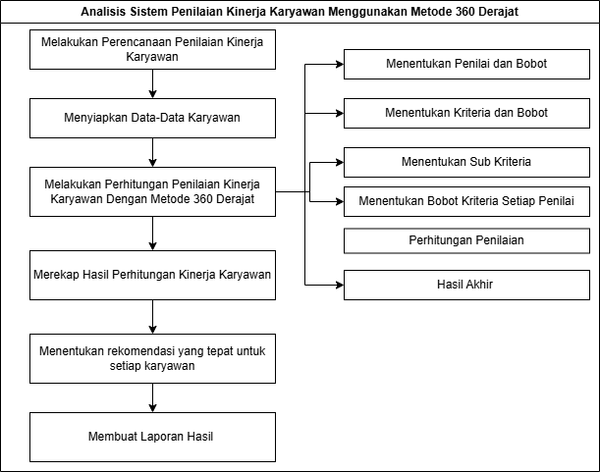

**Gambar 3. 4** Analisis Sistem yang Diusulkan

### **3.1.4 Analisis Tahapan Penilaian Karyawan Menggunakan Metode 360 Derajat**

Dalam melakukan analisis penilaian kinerja karyawan diperlukan data-data karyawan untuk memulai perhitungan maka dibutuhkan data-data karyawan yang akan diberikan penilaian kinerja karyawan, berikut adalah data-data karyawan yang akan dinilai pada **Tabel 3.1**.

**Tabel 3. 1** Potongna Data Karyawan PT. Beskah Sejahtera Investama

|  |  |  |  |  |  |  |  |
| --- | --- | --- | --- | --- | --- | --- | --- |
| **No** | **NIP** | **Nama** | **Jenis Kelamin** | **Jabatan Saat Ini** | **Waktu Bergabung** | **Lama Bekerja** | **Status Karyawan** |
| 1 | 20220309 2 1019 | Bunga Melati Lestari | Perempuan | Staff QC | 09/03/2022 | 2 tahun, 8 bulan | Karyawan Tetap |
| 2 | 20220309 1 1020 | Chandra Anggun Wibowo | Laki-laki | Produksi | 09/03/2022 | 2 tahun, 8 bulan | Karyawan Tetap |
| 3 | 20220310 1 1021 | Chandra Wijaya Rahardian | Laki-laki | Produksi | 10/03/2022 | 2 tahun, 8 bulan | Karyawan Tetap |
| 4 | 20220311 1 1022 | Chiko Arya Ramadhan | Laki-laki | Staff QC | 11/03/2022 | 2 tahun, 8 bulan | Karyawan Tetap |
| 5 | 20220316 1 1023 | Chiko Ramadhan Pratama | Laki-laki | Produksi | 16/03/2022 | 2 tahun, 8 bulan | Karyawan Tetap |
| 6 | 20220319 2 1024 | Chika Safira Putri | Perempuan | Produksi | 19/03/2022 | 2 tahun, 8 bulan | Karyawan Tetap |
| 7 | 20220319 2 1025 | Cindy Amelia Kartika | Perempuan | Produksi | 19/03/2022 | 2 tahun, 8 bulan | Karyawan Tetap |
| 8 | 20220326 2 1026 | Cindy Lestari Permata | Perempuan | Produksi | 26/03/2022 | 2 tahun, 8 bulan | Karyawan Tetap |
| 9 | 20220326 2 1027 | Citra Maharani | Perempuan | Produksi | 26/03/2022 | 2 tahun, 8 bulan | Karyawan Tetap |
| 10 | 20220328 2 1028 | Citra Melati Lestari | Perempuan | Produksi | 28/03/2022 | 2 tahun, 8 bulan | Karyawan Tetap |

#### **Proses Metode 360 Derajat**

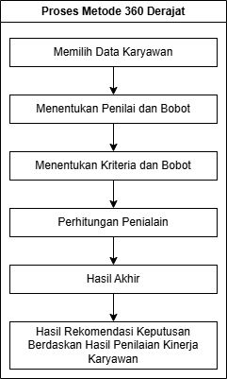Pada metode 360 derajat ada beberapa proses atau aturan yang harus diterapkan sebagai berikut pada **Gambar 3.3**.

**Gambar 3. 5** Proses Metode 360 Derajat

#### **Menentukan Penilai dan Bobot**

Jenis dan bobot penilai dibedakan atas dua yaitu atasan dan rekan kerja. Setiap jenis penilai memiliki bobot yang berbeda. Bobot untuk setiap penilai dapat dilihat pada **Tabel 3.2.**

**Tabel 3. 2** Penilaian dan Bobot Penilaian

|  |  |  |  |
| --- | --- | --- | --- |
| **No** | **Jenis Penilai** | **Bobot** | |
| **2 Penilai** | **1 Penilai** |
| 1 | Atasan | 60 | 100 |
| 2 | Rekan Kerja | 40 | - |

Tabel diatas menunjukkan pembagian bobot penilaian kinerja karyawan berdasarkan jumlah penilai yang terlibat dalam proses evaluasi. Jika terdapat dua penilai, yaitu atasan dan rekan kerja, maka bobot penilaian dibagi menjadi 60% untuk atasan dan 40% untuk rekan kerja. Namun, jika hanya terdapat 1 penilai, maka penilaian dilakukan sepenuhnya oleh atasan dengan bobot 100%.

#### **Menentukan Kriteria dan Bobot**

Proses menentukan kriteria dan bobotnya adalah langkah penting yang digunakan untuk memastikan penilaian kinerja seseorang dilakukan secara objektif, adil, dan relevan dapat dilihat pada **Tabel 3.3**.

**Tabel 3. 3** Kriteria dan Bobot

|  |  |  |  |
| --- | --- | --- | --- |
| **No** | **Kriteria** | **Bobot** | |
| **Rekan Kerja** | **Atasan** |
| 1 | Presensi | - | 30 |
| 2 | Keterampilan Teknis | 20 | 40 |
| 3 | Perilaku | 40 | 60 |
| 4 | Key Performance Indikator | - | 30 |

Tabel diatas menggambarkan pembagian bobot penilaian karyawan berdasarkan kriteria dan siapa yang menilai (Rekan Kerj atau Atasan). Presensi dinilai hanya oleh atasan dengan bobot 30%, karena keahadiran biasanya tercatat dalam sistem. Keterampilan Teknis dinilai oleh kedua pihak, yaitu Rekan Kerja (20%) dan Atasan (40%), Ini menunjukkan bahwa baik rekan kerja maupun atasan sama-sama mengamati kemampuan teknis, namun atasan memiliki pandangan yang lebih menyeluruh dan tanggung jawab terhadap pencapaian teknis.Perilaku dinilai oleh kedua pihak, yaitu Rekan Kerja (40%) dan Atasan (60%), mencerminkan penilaian terhadap sikap kerja sama, komunikasi, dan hubungan antar pegawai. Key Performance Indicator (KPI) hanya dinilai oleh atasan dengan bobot 30%, karena KPI bersifat target kinerja yang umumnya diketahui dan dikontrol oleh manajemen atau atasan langsung.

#### **3.1.4.4 Menentukan Sub kriteria**

Sub kriteria ini adalah penjabaran lebih rinci dari setiap kriteria utama, sehingga penilaian bisa dilakukan secara lebih spesifik dan terukur dilihat pada **Tabel 3.4**.

**Tabel 3. 4** Sub Kriteria

|  |  |  |
| --- | --- | --- |
| **No** | **Nama Kriteria** | **Sub Kriteria** |
| 1 | Presensi | Presensi |
| 2 | Keterampilan Teknis | Kualitas kerja |
| Inisiatif |
| 3 | Perilaku | Tata Tertib |
| Kedisplinan |
| Hubungan Antar Rekan Kerja |
| 4 | Key Performance Indicator | Target |

Tabel tersebut mengelompokkan penilaian karyawan ke dalam empat kriteria utama, masing-masing dengan sub kriteria yang lebih spesifik untuk menilai berbagai aspek kinerja. Kriteria **Presensi** menilai tingkat kehadiran karyawan sesuai jadwal kerja sebagai indikator konsistensi dan tanggung jawab. **Keterampilan Teknis** terdiri dari sub kriteria kualitas kerja, yang mengukur ketepatan, keakuratan, dan mutu hasil kerja, serta inisiatif, yang menilai sejauh mana karyawan aktif menyelesaikan tugas dan memberikan ide tanpa menunggu instruksi. **Perilaku** mencakup tata tertib, kedisiplinan, dan hubungan antar rekan kerja, yang masing-masing menilai kepatuhan terhadap aturan, keteraturan dalam bekerja, serta kemampuan menjalin komunikasi dan kerja sama. Sementara itu, **Key Performance Indicator (KPI)** dinilai melalui pencapaian target yang ditetapkan perusahaan secara kuantitatif dan berkaitan langsung dengan hasil kinerja utama karyawan.

#### **3.1.4.5 Menentukan Bobot Kriteria Setiap Penilai**

Penilaian dilakukan oleh berbagai pihak: atasan dan rekan kerja, maka perlu menentukan bobot kriteria untuk setiap penilai dapat dilihat di **Tabel 3.5** untuk bobot atasan dan **Tabel 3.6** untuk bobot rekan kerja.

**Tabel 3. 5** Bobot Kriteria Penilaian dari Atasan

|  |  |  |  |
| --- | --- | --- | --- |
| **No** | **Nama Kriteria** | **Sub Kriteria** | **Bobot** |
| 1 | Presensi | Presensi | 30 |
| 2 | Keterampilan Teknis | Kualitas kerja | 20 |
| Inisiatif | 20 |
| 3 | Perilaku | Tata Tertib | 20 |
| Kedisplinan | 20 |
| Hubungan Antar Rekan Kerja | 20 |
| 4 | Key Performance Indicator | Target | 30 |

**Tabel 3. 6** Bobot Kriteria Penilaian dari Rekan Kerja

|  |  |  |  |
| --- | --- | --- | --- |
| **No** | **Nama Kriteria** | **Sub Kriteria** | **Bobot** |
| 1 | Keterampilan Teknis | Kualitas kerja | 10 |
| Inisiatif | 10 |
| 2 | Perilaku | Tata Tertib | 25 |
| Hubungan Antar Rekan Kerja | 25 |

Penilaian kinerja karyawan dilakukan oleh dua pihak, yaitu atasan dan rekan kerja, sehingga perlu ditentukan pembagian bobot penilaian sesuai dengan peran masing-masing. **Tabel 3.5** menunjukkan bobot kriteria penilaian dari atasan, di mana penilaian mencakup empat kriteria utama: Presensi sebesar 30%, Keterampilan Teknis terdiri dari kualitas kerja dan inisiatif masing-masing 20%, Perilaku meliputi tata tertib, kedisiplinan, dan hubungan antar rekan kerja masing-masing sebesar 20%, serta Key Performance Indicator (KPI) sebesar 30%. Sementara itu, **Tabel 3.6** menampilkan bobot penilaian dari rekan kerja yang difokuskan pada aspek perilaku dan keterampilan teknis, yaitu Keterampilan Teknis (kualitas kerja dan inisiatif masing-masing 10%) dan Perilaku (tata tertib dan hubungan antar rekan kerja masing-masing 25%). Pembagian bobot ini menunjukkan bahwa atasan lebih berperan dalam menilai aspek yang berkaitan langsung dengan hasil kerja dan kepatuhan, sementara rekan kerja lebih menilai aspek perilaku dan kolaborasi di lingkungan kerja.

**.1.4.6 Proses Penilaian**

Penilaian kinerja karyawan dilakukan berdasarkan beberapa aspek utama yang mencerminkan kedisiplinan, efektivitas kerja, serta perilaku di lingkungan kerja. Tabel berikut menyajikan hasil penilaian terhadap sepuluh karyawan dengan indikator meliputi presensi, ketepatan waktu, penggunaan waktu kerja, tata tertib, kualitas kerja, dan hubungan antar rekan kerja.

**Tabel 3. 7** Tabel Penilaian Atasan PT. Bestama

|  |  |  |  |  |  |  |  |  |
| --- | --- | --- | --- | --- | --- | --- | --- | --- |
| **NIP** | **Nama** | **Kehadiran** | **Keterampilan Teknis** | | **Perilaku** | | | **KPI** |
| **Presensi** | **Ketepatan Waktu** | **Pengggunaan Waktu Kerja** | **Tata Tertib** | **Kualitas Kerja** | **Hubungan Antar Rekan** | **Target** |
| 20220309 2 1019 | Bunga Melati Lestari | 99 | 90 | 74 | 80 | 93 | 84 | 75 |
| 20220309 1 1020 | Chandra Anggun Wibowo | 84 | 85 | 92 | 86 | 95 | 68 | 80 |
| 20220310 1 1021 | Chandra Wijaya Rahardian | 73 | 89 | 85 | 74 | 98 | 73 | 60 |
| 20220311 1 1022 | Chiko Arya Ramadhan | 80 | 95 | 87 | 92 | 100 | 73 | 65 |
| 20220316 1 1023 | Chiko Ramadhan Pratama | 90 | 87 | 84 | 75 | 61 | 68 | 70 |
| 20220319 2 1024 | Chika Safira Putri | 83 | 86 | 87 | 64 | 70 | 65 | 50 |
| 20220319 2 1025 | Cindy Amelia Kartika | 95 | 85 | 83 | 78 | 79 | 61 | 78 |
| 20220326 2 1026 | Cindy Lestari Permata | 100 | 85 | 93 | 84 | 54 | 69 | 90 |
| 20220326 2 1027 | Citra Maharani | 70 | 97 | 90 | 94 | 93 | 54 | 89 |
| 20220328 2 1028 | Citra Melati Lestari | 90 | 86 | 89 | 67 | 53 | 93 | 55 |

Dari hasil penilaian pada tabel di atas, dapat terlihat bahwa setiap karyawan memiliki tingkat performa yang berbeda pada setiap indikator. Nilai-nilai ini akan digunakan sebagai dasar dalam penghitungan total skor penilaian dan pengambilan keputusan manajemen terkait pemberian insentif.

**Tabel 3. 8** Tabel Penilaian Rekan Kerja (PT. Bestama

|  |  |  |  |  |  |
| --- | --- | --- | --- | --- | --- |
| **NIP** | **Nama** | **Waktu Kerja** | | **Perilaku** | |
| **Ketepatan Waktu** | **Penggunaan Waktu Kerja** | **Kualitas Kerja** | **Hubungan Antar Rekan** |
| 20220309 2 1019 | Bunga Melati Lestari | 90 | 74 | 93 | 84 |
| 20220309 1 1020 | Chandra Anggun Wibowo | 85 | 92 | 95 | 68 |
| 20220310 1 1021 | Chandra Wijaya Rahardian | 89 | 85 | 98 | 73 |
| 20220311 1 1022 | Chiko Arya Ramadhan | 95 | 87 | 100 | 73 |
| 20220316 1 1023 | Chiko Ramadhan Pratama | 87 | 84 | 61 | 68 |
| 20220319 2 1024 | Chika Safira Putri | 86 | 87 | 70 | 65 |
| 20220319 2 1025 | Cindy Amelia Kartika | 85 | 83 | 79 | 61 |
| 20220326 2 1026 | Cindy Lestari Permata | 85 | 93 | 54 | 69 |
| 20220326 2 1027 | Citra Maharani | 97 | 90 | 93 | 54 |
| 20220328 2 1028 | Citra Melati Lestari | 86 | 89 | 53 | 93 |

Berdasarkan data pada tabel, terlihat bahwa masing-masing karyawan memiliki performa yang bervariasi dalam pandangan rekan kerjanya. Penilaian ini memberikan gambaran tambahan untuk menilai objektivitas kinerja karyawan dari perspektif sejawat, yang kemudian dapat digabungkan dengan penilaian atasan untuk menghasilkan keputusan yang lebih adil dan menyeluruh.

|  |  |  |  |  |  |  |  |  |  |  |  |  |
| --- | --- | --- | --- | --- | --- | --- | --- | --- | --- | --- | --- | --- |
| **Penilaian Atasan (Bella Melati Lestari)** | | | | | | | | | | | | |
| **Kriteria** | **Sub Kriteria** | | | | | **Bobot** | | | | **Nilai** | | **Nilai x Bobot** |
| **Presensi** | Presensi | | | | | 30 | | | | 99 | | 29,7 |
| **Keterampilan Teknis** | Kualitas Hasil Kerja | | | | | 20 | | | | 90 | | 10,8 |
| Inisiatif | | | | | 25 | | | | 74 | | 11,1 |
| **Perilaku** | Tata Tertib | | | | | 20 | | | | 80 | | 9,6 |
| Kedisiplinan | | | | | 20 | | | | 93 | | 11,16 |
| Hubungan antar Kerja | | | | | 25 | | | | 84 | | 21 |
| **KPI** | | Target | | | | 30 | | | | 79 | | 23,7 |
| **Total** | | | | | | | | | | | | 93,36 |
| **Penilaian Rekan (1)** | | | | | | | | | | | | |
| **Kriteria** | | | **Sub Kriteria** | | | **Bobot** | | | | **Nilai** | | **Nilai x Bobot** |
| **Keterampilan Teknis** | | | Kualitas Hasil Kerja | | | 20 | | | | 90 | | 7,2 |
| Inisiatif | | | 25 | | | | 74 | | 5,92 |
| **Perilaku** | | | Tata Tertib | | | 25 | | | | 93 | | 9,3 |
| Hubungan antar Kerja | | | 25 | | | | 84 | | 21 |
| **Total** | | | | | | | | | | | | 43,42 |
| **Penilaian Rekan (2)** | | | | | | | | | | | | |
| **Kriteria** | | | | | **Sub Kriteria** | | | **Bobot** | | **Nilai** | | **Nilai x Bobot** |
| **Keterampilan Teknis** | | | | | Kualitas Hasil Kerja | | | 20 | | 90 | | 7,2 |
| Inisiatif | | | 25 | | 67 | | 5,36 |
| **Perilaku** | | | | | Tata Tertib | | | 25 | | 95 | | 9,5 |
| Hubungan antar Kerja | | | 25 | | 84 | | 21 |
| **Total** | | | | | | | | | | | | 43,06 |
| **Penilaian Rekan (3)** | | | | | | | | | | | | |  |  |  |
| **Kriteria** | | | | **Sub Kriteria** | | | **Bobot** | | **Nilai** | | **Nilai x Bobot** | |
| **Keterampilan Teknis** | | | | Kualitas Hasil Kerja | | | 20 | | 90 | | 7,2 | |
| Inisiatif | | | 25 | | 90 | | 7,2 | |
| **Perilaku** | | | | Tata Tertib | | | 25 | | 93 | | 9,3 | |
| Hubungan antar Kerja | | | 25 | | 84 | | 21 | |
| **Total** | | | | | | | | | | | 44,07 | |
| **Skor Akhir** | | | | | | | | | | | **62,06** | |

**Tabel 3. 9** Perhitungan Penilaian untuk **Bella Melati Lestari**

|  |  |  |  |  |  |  |  |  |  |  |  |  |
| --- | --- | --- | --- | --- | --- | --- | --- | --- | --- | --- | --- | --- |
| **Penilaian Atasan (Chandra Anggun Wibowo)** | | | | | | | | | | | | |
| **Kriteria** | **Sub Kriteria** | | | | | **Bobot** | | | | **Nilai** | | **Nilai x Bobot** |
| **Presensi** | Presensi | | | | | 30 | | | | 84 | | 25,2 |
| **Keterampilan Teknis** | Kualitas Hasil Kerja | | | | | 20 | | | | 85 | | 10,2 |
| Inisiatif | | | | | 25 | | | | 92 | | 13,8 |
| **Perilaku** | Tata Tertib | | | | | 20 | | | | 67 | | 8,04 |
| Kedisiplinan | | | | | 20 | | | | 53 | | 6,36 |
| Hubungan antar Kerja | | | | | 25 | | | | 93 | | 13,95 |
| **KPI** | | Target | | | | 30 | | | | 80 | | 24 |
| **Total** | | | | | | | | | | | | 101,55 |
| **Penilaian Rekan (1)** | | | | | | | | | | | | |
| **Kriteria** | | | **Sub Kriteria** | | | **Bobot** | | | | **Nilai** | | **Nilai x Bobot** |
| **Keterampilan Teknis** | | | Kualitas Hasil Kerja | | | 20 | | | | 85 | | 6,8 |
| Inisiatif | | | 20 | | | | 92 | | 7,36 |
| **Perilaku** | | | Tata Tertib | | | 25 | | | | 53 | | 5,3 |
| Hubungan antar Kerja | | | 25 | | | | 93 | | 9,3 |
| **Total** | | | | | | | | | | | | 28,76 |
| **Penilaian Rekan (2)** | | | | | | | | | | | | |
| **Kriteria** | | | | | **Sub Kriteria** | | | **Bobot** | | **Nilai** | | **Nilai x Bobot** |
| **Keterampilan Teknis** | | | | | Kualitas Hasil Kerja | | | 20 | | 70 | | 5,6 |
| Inisiatif | | | 20 | | 90 | | 7,2 |
| **Perilaku** | | | | | Tata Tertib | | | 25 | | 70 | | 7 |
| Hubungan antar Kerja | | | 25 | | 87 | | 8,7 |
| **Total** | | | | | | | | | | | | 28,5 |
| **Penilaian Rekan (3)** | | | | | | | | | | | | |  |  |  |
| **Kriteria** | | | | **Sub Kriteria** | | | **Bobot** | | **Nilai** | | **Nilai x Bobot** | |
| **Keterampilan Teknis** | | | | Kualitas Hasil Kerja | | | 20 | | 89 | | 7,12 | |
| Inisiatif | | | 20 | | 85 | | 6,8 | |
| **Perilaku** | | | | Tata Tertib | | | 25 | | 70 | | 7 | |
| Hubungan antar Kerja | | | 25 | | 93 | | 9,3 | |
| **Total** | | | | | | | | | | | 30,22 | |
| **Skor Akhir** | | | | | | | | | | | **47,25** | |

**Tabel 3. 10** Perhitungan Penilaian untuk **Chandra Anggun Wibowo**

|  |  |  |  |  |  |  |  |  |  |  |  |  |
| --- | --- | --- | --- | --- | --- | --- | --- | --- | --- | --- | --- | --- |
| **Penilaian Atasan (Chandra Wijaya Rahardian)** | | | | | | | | | | | | |
| **Kriteria** | **Sub Kriteria** | | | | | **Bobot** | | | | **Nilai** | | **Nilai x Bobot** |
| **Presensi** | Presensi | | | | | 30 | | | | 74 | | 22,2 |
| **Keterampilan Teknis** | Kualitas Hasil Kerja | | | | | 20 | | | | 89 | | 10,68 |
| Inisiatif | | | | | 25 | | | | 85 | | 12,75 |
| **Perilaku** | Tata Tertib | | | | | 20 | | | | 84 | | 10,08 |
| Kedisiplinan | | | | | 20 | | | | 54 | | 6,48 |
| Hubungan antar Kerja | | | | | 25 | | | | 69 | | 10,35 |
| **KPI** | | Target | | | | 30 | | | | 90 | | 27 |
| **Total** | | | | | | | | | | | | 99,54 |
| **Penilaian Rekan (1)** | | | | | | | | | | | | |
| **Kriteria** | | | **Sub Kriteria** | | | **Bobot** | | | | **Nilai** | | **Nilai x Bobot** |
| **Keterampilan Teknis** | | | Kualitas Hasil Kerja | | | 20 | | | | 89 | | 7,12 |
| Inisiatif | | | 25 | | | | 87 | | 6,96 |
| **Perilaku** | | | Tata Tertib | | | 25 | | | | 80 | | 8 |
| Hubungan antar Kerja | | | 25 | | | | 90 | | 9 |
| **Total** | | | | | | | | | | | | 31,08 |
| **Penilaian Rekan (2)** | | | | | | | | | | | | |
| **Kriteria** | | | | | **Sub Kriteria** | | | **Bobot** | | **Nilai** | | **Nilai x Bobot** |
| **Keterampilan Teknis** | | | | | Kualitas Hasil Kerja | | | 20 | | 98 | | 7,84 |
| Inisiatif | | | 25 | | 80 | | 6,4 |
| **Perilaku** | | | | | Tata Tertib | | | 25 | | 90 | | 9 |
| Hubungan antar Kerja | | | 25 | | 87 | | 8,7 |
| **Total** | | | | | | | | | | | | 31,94 |
| **Penilaian Rekan (3)** | | | | | | | | | | | | |  |  |  |
| **Kriteria** | | | | **Sub Kriteria** | | | **Bobot** | | **Nilai** | | **Nilai x Bobot** | |
| **Keterampilan Teknis** | | | | Kualitas Hasil Kerja | | | 20 | | 89 | | 7,12 | |
| Inisiatif | | | 25 | | 85 | | 6,8 | |
| **Perilaku** | | | | Tata Tertib | | | 25 | | 54 | | 5,4 | |
| Hubungan antar Kerja | | | 25 | | 69 | | 6,9 | |
| **Total** | | | | | | | | | | | 26,22 | |
| **Skor Akhir** | | | | | | | | | | | **47,19** | |

**Tabel 3. 11** Perhitungan Penilaian untuk **Chandra Wijaya Rahardian**

**Tabel 3. 12** Perhitungan Penilaian untuk **Chika Arya Ramadhan**

|  |  |  |  |  |  |  |  |  |  |  |  |  |
| --- | --- | --- | --- | --- | --- | --- | --- | --- | --- | --- | --- | --- |
| **Penilaian Atasan (Chika Arya Ramadhan)** | | | | | | | | | | | | |
| **Kriteria** | **Sub Kriteria** | | | | | **Bobot** | | | | **Nilai** | | **Nilai x Bobot** |
| **Presensi** | Presensi | | | | | 30 | | | | 80 | | 24 |
| **Keterampilan Teknis** | Kualitas Hasil Kerja | | | | | 20 | | | | 95 | | 11,4 |
| Inisiatif | | | | | 25 | | | | 87 | | 13,05 |
| **Perilaku** | Tata Tertib | | | | | 20 | | | | 64 | | 7,68 |
| Kedisiplinan | | | | | 20 | | | | 70 | | 8,4 |
| Hubungan antar Kerja | | | | | 25 | | | | 65 | | 9,75 |
| **KPI** | | Target | | | | 30 | | | | 80 | | 24 |
| **Total** | | | | | | | | | | | | 98,28 |
| **Penilaian Rekan (1)** | | | | | | | | | | | | |
| **Kriteria** | | | **Sub Kriteria** | | | **Bobot** | | | | **Nilai** | | **Nilai x Bobot** |
| **Keterampilan Teknis** | | | Kualitas Hasil Kerja | | | 20 | | | | 95 | | 7,6 |
| Inisiatif | | | 25 | | | | 87 | | 6,96 |
| **Perilaku** | | | Tata Tertib | | | 25 | | | | 50 | | 5 |
| Hubungan antar Kerja | | | 25 | | | | 95 | | 9,5 |
| **Total** | | | | | | | | | | | | 29,06 |
| **Penilaian Rekan (2)** | | | | | | | | | | | | |
| **Kriteria** | | | | | **Sub Kriteria** | | | **Bobot** | | **Nilai** | | **Nilai x Bobot** |
| **Keterampilan Teknis** | | | | | Kualitas Hasil Kerja | | | 20 | | 95 | | 7,6 |
| Inisiatif | | | 25 | | 87 | | 6,96 |
| **Perilaku** | | | | | Tata Tertib | | | 25 | | 70 | | 7 |
| Hubungan antar Kerja | | | 25 | | 90 | | 9 |
| **Total** | | | | | | | | | | | | 30,56 |
| **Penilaian Rekan (3)** | | | | | | | | | | | | |  |  |  |
| **Kriteria** | | | | **Sub Kriteria** | | | **Bobot** | | **Nilai** | | **Nilai x Bobot** | |
| **Keterampilan Teknis** | | | | Kualitas Hasil Kerja | | | 20 | | 95 | | 7,6 | |
| Inisiatif | | | 25 | | 87 | | 6,96 | |
| **Perilaku** | | | | Tata Tertib | | | 25 | | 70 | | 7 | |
| Hubungan antar Kerja | | | 25 | | 65 | | 6,5 | |
| **Total** | | | | | | | | | | | 28,06 | |
| **Skor Akhir** | | | | | | | | | | | **63,17** | |

**Tabel 3. 13** Perhitungan Penilaian untuk **Chiko Ramadhan Pratama**

|  |  |  |  |  |  |  |  |  |  |  |  |  |
| --- | --- | --- | --- | --- | --- | --- | --- | --- | --- | --- | --- | --- |
| **Penilaian Atasan (Chiko Ramadhan Pratama)** | | | | | | | | | | | | |
| **Kriteria** | **Sub Kriteria** | | | | | **Bobot** | | | | **Nilai** | | **Nilai x Bobot** |
| **Presensi** | Presensi | | | | | 30 | | | | 90 | | 27 |
| **Keterampilan Teknis** | Kualitas Hasil Kerja | | | | | 20 | | | | 87 | | 10,44 |
| Inisiatif | | | | | 25 | | | | 84 | | 12,6 |
| **Perilaku** | Tata Tertib | | | | | 20 | | | | 74 | | 8,88 |
| Kedisiplinan | | | | | 20 | | | | 98 | | 11,76 |
| Hubungan antar Kerja | | | | | 25 | | | | 73 | | 10,95 |
| **KPI** | | Target | | | | 30 | | | | 87 | | 26,1 |
| **Total** | | | | | | | | | | | | 107,73 |
| **Penilaian Rekan (1)** | | | | | | | | | | | | |
| **Kriteria** | | | **Sub Kriteria** | | | **Bobot** | | | | **Nilai** | | **Nilai x Bobot** |
| **Keterampilan Teknis** | | | Kualitas Hasil Kerja | | | 20 | | | | 87 | | 6,96 |
| Inisiatif | | | 25 | | | | 84 | | 6,72 |
| **Perilaku** | | | Tata Tertib | | | 25 | | | | 98 | | 9,8 |
| Hubungan antar Kerja | | | 25 | | | | 73 | | 7,3 |
| **Total** | | | | | | | | | | | | 30,78 |
| **Penilaian Rekan (2)** | | | | | | | | | | | | |
| **Kriteria** | | | | | **Sub Kriteria** | | | **Bobot** | | **Nilai** | | **Nilai x Bobot** |
| **Keterampilan Teknis** | | | | | Kualitas Hasil Kerja | | | 20 | | 87 | | 6,96 |
| Inisiatif | | | 25 | | 84 | | 6,72 |
| **Perilaku** | | | | | Tata Tertib | | | 25 | | 98 | | 9,8 |
| Hubungan antar Kerja | | | 25 | | 97 | | 9,7 |
| **Total** | | | | | | | | | | | | 33,18 |
| **Penilaian Rekan (3)** | | | | | | | | | | | | |  |  |  |
| **Kriteria** | | | | **Sub Kriteria** | | | **Bobot** | | **Nilai** | | **Nilai x Bobot** | |
| **Keterampilan Teknis** | | | | Kualitas Hasil Kerja | | | 20 | | 87 | | 6,96 | |
| Inisiatif | | | 25 | | 84 | | 6,72 | |
| **Perilaku** | | | | Tata Tertib | | | 25 | | 89 | | 8,9 | |
| Hubungan antar Kerja | | | 25 | | 76 | | 7,6 | |
| **Total** | | | | | | | | | | | 30,18 | |
| **Skor Akhir** | | | | | | | | | | | **50,46** | |

**Tabel 3. 14** Perhitungan Penilaian untuk **Chika Safira Putri**

|  |  |  |  |  |  |  |  |  |  |  |  |  |
| --- | --- | --- | --- | --- | --- | --- | --- | --- | --- | --- | --- | --- |
| **Penilaian Atasan (Chika Safira Putri)** | | | | | | | | | | | | |
| **Kriteria** | **Sub Kriteria** | | | | | **Bobot** | | | | **Nilai** | | **Nilai x Bobot** |
| **Presensi** | Presensi | | | | | 30 | | | | 83 | | 24,9 |
| **Keterampilan Teknis** | Kualitas Hasil Kerja | | | | | 20 | | | | 86 | | 10,32 |
| Inisiatif | | | | | 25 | | | | 87 | | 13,05 |
| **Perilaku** | Tata Tertib | | | | | 20 | | | | 64 | | 7,68 |
| Kedisiplinan | | | | | 20 | | | | 96 | | 11,52 |
| Hubungan antar Kerja | | | | | 25 | | | | 68 | | 10,2 |
| **KPI** | | Target | | | | 30 | | | | 90 | | 27 |
| **Total** | | | | | | | | | | | | 104,67 |
| **Penilaian Rekan (1)** | | | | | | | | | | | | |
| **Kriteria** | | | **Sub Kriteria** | | | **Bobot** | | | | **Nilai** | | **Nilai x Bobot** |
| **Keterampilan Teknis** | | | Kualitas Hasil Kerja | | | 20 | | | | 86 | | 6,88 |
| Inisiatif | | | 25 | | | | 87 | | 6,96 |
| **Perilaku** | | | Tata Tertib | | | 25 | | | | 96 | | 7,68 |
| Hubungan antar Kerja | | | 25 | | | | 68 | | 5,44 |
| **Total** | | | | | | | | | | | | 26,96 |
| **Penilaian Rekan (2)** | | | | | | | | | | | | |
| **Kriteria** | | | | | **Sub Kriteria** | | | **Bobot** | | **Nilai** | | **Nilai x Bobot** |
| **Keterampilan Teknis** | | | | | Kualitas Hasil Kerja | | | 20 | | 80 | | 6,4 |
| Inisiatif | | | 25 | | 78 | | 6,24 |
| **Perilaku** | | | | | Tata Tertib | | | 25 | | 95 | | 7,6 |
| Hubungan antar Kerja | | | 25 | | 90 | | 7,2 |
| **Total** | | | | | | | | | | | | 27,44 |
| **Penilaian Rekan (3)** | | | | | | | | | | | | |  |  |  |
| **Kriteria** | | | | **Sub Kriteria** | | | **Bobot** | | **Nilai** | | **Nilai x Bobot** | |
| **Keterampilan Teknis** | | | | Kualitas Hasil Kerja | | | 20 | | 90 | | 7,2 | |
| Inisiatif | | | 25 | | 78 | | 6,24 | |
| **Perilaku** | | | | Tata Tertib | | | 25 | | 90 | | 7,2 | |
| Hubungan antar Kerja | | | 25 | | 75 | | 6 | |
| **Total** | | | | | | | | | | | 26,64 | |
| **Skor Akhir** | | | | | | | | | | | **65,65** | |

**Tabel 3. 15** Perhitungan Penilaian untuk **Cindy Amelia Kartika**

|  |  |  |  |  |  |  |  |  |  |  |  |  |
| --- | --- | --- | --- | --- | --- | --- | --- | --- | --- | --- | --- | --- |
| **Penilaian Atasan (Cindy Amelia Kartika)** | | | | | | | | | | | | |
| **Kriteria** | **Sub Kriteria** | | | | | **Bobot** | | | | **Nilai** | | **Nilai x Bobot** |
| **Presensi** | Presensi | | | | | 30 | | | | 97 | | 29,1 |
| **Keterampilan Teknis** | Kualitas Hasil Kerja | | | | | 20 | | | | 85 | | 10,2 |
| Inisiatif | | | | | 25 | | | | 83 | | 12,45 |
| **Perilaku** | Tata Tertib | | | | | 20 | | | | 78 | | 9,36 |
| Kedisiplinan | | | | | 20 | | | | 79 | | 9,48 |
| Hubungan antar Kerja | | | | | 25 | | | | 61 | | 9,15 |
| **KPI** | | Target | | | | 30 | | | | 80 | | 24 |
| **Total** | | | | | | | | | | | | 103,74 |
| **Penilaian Rekan (1)** | | | | | | | | | | | | |
| **Kriteria** | | | **Sub Kriteria** | | | **Bobot** | | | | **Nilai** | | **Nilai x Bobot** |
| **Keterampilan Teknis** | | | Kualitas Hasil Kerja | | | 20 | | | | 85 | | 6,8 |
| Inisiatif | | | 25 | | | | 90 | | 7,2 |
| **Perilaku** | | | Tata Tertib | | | 25 | | | | 79 | | 7,9 |
| Hubungan antar Kerja | | | 25 | | | | 70 | | 7 |
| **Total** | | | | | | | | | | | | 28,9 |
| **Penilaian Rekan (2)** | | | | | | | | | | | | |
| **Kriteria** | | | | | **Sub Kriteria** | | | **Bobot** | | **Nilai** | | **Nilai x Bobot** |
| **Keterampilan Teknis** | | | | | Kualitas Hasil Kerja | | | 20 | | 78 | | 6,24 |
| Inisiatif | | | 25 | | 83 | | 6,64 |
| **Perilaku** | | | | | Tata Tertib | | | 25 | | 80 | | 8 |
| Hubungan antar Kerja | | | 25 | | 78 | | 7,8 |
| **Total** | | | | | | | | | | | | 26,68 |
| **Penilaian Rekan (3)** | | | | | | | | | | | | |  |  |  |
| **Kriteria** | | | | **Sub Kriteria** | | | **Bobot** | | **Nilai** | | **Nilai x Bobot** | |
| **Keterampilan Teknis** | | | | Kualitas Hasil Kerja | | | 20 | | 85 | | 6,8 | |
| Inisiatif | | | 25 | | 83 | | 6,64 | |
| **Perilaku** | | | | Tata Tertib | | | 25 | | 79 | | 7,9 | |
| Hubungan antar Kerja | | | 25 | | 90 | | 9 | |
| **Total** | | | | | | | | | | | 30,34 | |
| **Skor Akhir** | | | | | | | | | | | **47,91** | |

**Tabel 3. 16** Perhitungan Penilaian untuk **Cindy Lestari Permata**

|  |  |  |  |  |  |  |  |  |  |  |  |  |
| --- | --- | --- | --- | --- | --- | --- | --- | --- | --- | --- | --- | --- |
| **Penilaian Atasan (Cindy Lestari Permata)** | | | | | | | | | | | | |
| **Kriteria** | **Sub Kriteria** | | | | | **Bobot** | | | | **Nilai** | | **Nilai x Bobot** |
| **Presensi** | Presensi | | | | | 30 | | | | 100 | | 2 |
| **Keterampilan Teknis** | Kualitas Hasil Kerja | | | | | 20 | | | | 85 | | 10,2 |
| Inisiatif | | | | | 25 | | | | 93 | | 11,16 |
| **Perilaku** | Tata Tertib | | | | | 20 | | | | 75 | | 9 |
| Kedisiplinan | | | | | 20 | | | | 61 | | 7,32 |
| Hubungan antar Kerja | | | | | 25 | | | | 68 | | 10,2 |
| **KPI** | | Target | | | | 30 | | | | 85 | | 25,5 |
| **Total** | | | | | | | | | | | | 75,38 |
| **Penilaian Rekan (1)** | | | | | | | | | | | | |
| **Kriteria** | | | **Sub Kriteria** | | | **Bobot** | | | | **Nilai** | | **Nilai x Bobot** |
| **Keterampilan Teknis** | | | Kualitas Hasil Kerja | | | 20 | | | | 90 | | 7,2 |
| Inisiatif | | | 25 | | | | 93 | | 7,44 |
| **Perilaku** | | | Tata Tertib | | | 25 | | | | 76 | | 7,6 |
| Hubungan antar Kerja | | | 25 | | | | 75 | | 7,5 |
| **Total** | | | | | | | | | | | | 29,74 |
| **Penilaian Rekan (2)** | | | | | | | | | | | | |
| **Kriteria** | | | | | **Sub Kriteria** | | | **Bobot** | | **Nilai** | | **Nilai x Bobot** |
| **Keterampilan Teknis** | | | | | Kualitas Hasil Kerja | | | 20 | | 76 | | 6,08 |
| Inisiatif | | | 25 | | 95 | | 7,6 |
| **Perilaku** | | | | | Tata Tertib | | | 25 | | 80 | | 8 |
| Hubungan antar Kerja | | | 25 | | 75 | | 7,5 |
| **Total** | | | | | | | | | | | | 29,18 |
| **Penilaian Rekan (3)** | | | | | | | | | | | | |  |  |  |
| **Kriteria** | | | | **Sub Kriteria** | | | **Bobot** | | **Nilai** | | **Nilai x Bobot** | |
| **Keterampilan Teknis** | | | | Kualitas Hasil Kerja | | | 20 | | 85 | | 6,8 | |
| Inisiatif | | | 25 | | 93 | | 7,44 | |
| **Perilaku** | | | | Tata Tertib | | | 25 | | 61 | | 6,1 | |
| Hubungan antar Kerja | | | 25 | | 68 | | 6,8 | |
| **Total** | | | | | | | | | | | 27,14 | |
| **Skor Akhir** | | | | | | | | | | | **51,26** | |

**Tabel 3. 17** Perhitungan Penilaian untuk **Citra Maharani**

|  |  |  |  |  |  |  |  |  |  |  |  |  |
| --- | --- | --- | --- | --- | --- | --- | --- | --- | --- | --- | --- | --- |
| **Penilaian Atasan (Citra Maharani)** | | | | | | | | | | | | |
| **Kriteria** | **Sub Kriteria** | | | | | **Bobot** | | | | **Nilai** | | **Nilai x Bobot** |
| **Presensi** | Presensi | | | | | 30 | | | | 95 | | 28,5 |
| **Keterampilan Teknis** | Kualitas Hasil Kerja | | | | | 20 | | | | 76 | | 9,12 |
| Inisiatif | | | | | 25 | | | | 82 | | 12,3 |
| **Perilaku** | Tata Tertib | | | | | 20 | | | | 94 | | 11,28 |
| Kedisiplinan | | | | | 20 | | | | 93 | | 11,16 |
| Hubungan antar Kerja | | | | | 25 | | | | 54 | | 8,1 |
| **KPI** | | Target | | | | 30 | | | | 80 | | 24 |
| **Total** | | | | | | | | | | | | 104,46 |
| **Penilaian Rekan (1)** | | | | | | | | | | | | |
| **Kriteria** | | | **Sub Kriteria** | | | **Bobot** | | | | **Nilai** | | **Nilai x Bobot** |
| **Keterampilan Teknis** | | | Kualitas Hasil Kerja | | | 20 | | | | 76 | | 6,08 |
| Inisiatif | | | 25 | | | | 82 | | 6,56 |
| **Perilaku** | | | Tata Tertib | | | 25 | | | | 93 | | 9,3 |
| Hubungan antar Kerja | | | 25 | | | | 54 | | 5,4 |
| **Total** | | | | | | | | | | | | 27,34 |
| **Penilaian Rekan (2)** | | | | | | | | | | | | |
| **Kriteria** | | | | | **Sub Kriteria** | | | **Bobot** | | **Nilai** | | **Nilai x Bobot** |
| **Keterampilan Teknis** | | | | | Kualitas Hasil Kerja | | | 20 | | 80 | | 6,4 |
| Inisiatif | | | 25 | | 82 | | 6,56 |
| **Perilaku** | | | | | Tata Tertib | | | 25 | | 93 | | 9,3 |
| Hubungan antar Kerja | | | 25 | | 70 | | 7 |
| **Total** | | | | | | | | | | | | 29,26 |
| **Penilaian Rekan (3)** | | | | | | | | | | | | |  |  |  |
| **Kriteria** | | | | **Sub Kriteria** | | | **Bobot** | | **Nilai** | | **Nilai x Bobot** | |
| **Keterampilan Teknis** | | | | Kualitas Hasil Kerja | | | 20 | | 85 | | 6,8 | |
| Inisiatif | | | 25 | | 82 | | 6,56 | |
| **Perilaku** | | | | Tata Tertib | | | 25 | | 95 | | 9,5 | |
| Hubungan antar Kerja | | | 25 | | 75 | | 7,5 | |
| **Total** | | | | | | | | | | | 30,36 | |
| **Skor Akhir** | | | | | | | | | | | **47,85** | |

**Tabel 3. 18** Perhitungan Penilaian untuk **Citra Melati Lestari**

|  |  |  |  |  |  |  |  |  |  |  |  |  |
| --- | --- | --- | --- | --- | --- | --- | --- | --- | --- | --- | --- | --- |
| **Penilaian Atasan (Citra Melati Lestari)** | | | | | | | | | | | | |
| **Kriteria** | **Sub Kriteria** | | | | | **Bobot** | | | | **Nilai** | | **Nilai x Bobot** |
| **Presensi** | Presensi | | | | | 30 | | | | 90 | | 27 |
| **Keterampilan Teknis** | Kualitas Hasil Kerja | | | | | 20 | | | | 86 | | 10,32 |
| Inisiatif | | | | | 25 | | | | 89 | | 13,35 |
| **Perilaku** | Tata Tertib | | | | | 20 | | | | 92 | | 11,04 |
| Kedisiplinan | | | | | 20 | | | | 100 | | 12 |
| Hubungan antar Kerja | | | | | 25 | | | | 73 | | 10,95 |
| **KPI** | | Target | | | | 30 | | | | 97 | | 29,1 |
| **Total** | | | | | | | | | | | | 113,76 |
| **Penilaian Rekan (1)** | | | | | | | | | | | | |
| **Kriteria** | | | **Sub Kriteria** | | | **Bobot** | | | | **Nilai** | | **Nilai x Bobot** |
| **Keterampilan Teknis** | | | Kualitas Hasil Kerja | | | 20 | | | | 86 | | 6,88 |
| Inisiatif | | | 25 | | | | 89 | | 7,12 |
| **Perilaku** | | | Tata Tertib | | | 25 | | | | 100 | | 10 |
| Hubungan antar Kerja | | | 25 | | | | 73 | | 7,3 |
| **Total** | | | | | | | | | | | | 31,3 |
| **Penilaian Rekan (2)** | | | | | | | | | | | | |
| **Kriteria** | | | | | **Sub Kriteria** | | | **Bobot** | | **Nilai** | | **Nilai x Bobot** |
| **Keterampilan Teknis** | | | | | Kualitas Hasil Kerja | | | 20 | | 75 | | 6 |
| Inisiatif | | | 25 | | 83 | | 6,64 |
| **Perilaku** | | | | | Tata Tertib | | | 25 | | 70 | | 7 |
| Hubungan antar Kerja | | | 25 | | 73 | | 7,3 |
| **Total** | | | | | | | | | | | | 26,94 |
| **Penilaian Rekan (3)** | | | | | | | | | | | | |  |  |  |
| **Kriteria** | | | | **Sub Kriteria** | | | **Bobot** | | **Nilai** | | **Nilai x Bobot** | |
| **Keterampilan Teknis** | | | | Kualitas Hasil Kerja | | | 20 | | 75 | | 6 | |
| Inisiatif | | | 25 | | 98 | | 7,84 | |
| **Perilaku** | | | | Tata Tertib | | | 25 | | 90 | | 9 | |
| Hubungan antar Kerja | | | 25 | | 65 | | 6,5 | |
| **Total** | | | | | | | | | | | 29,34 | |
| **Skor Akhir** | | | | | | | | | | | **50,33** | |

#### **3.1.4.7 Hasil Akhir**

**Tabel 3. 19** Keterangan Hasil Akhir

|  |  |
| --- | --- |
| **Bobot** | **Keterangan** |
| 0 - 25,9 | Pemutusan Hubungan Kerja |
| 26 - 50,9 | Rekomendasi Penurunan Gaji, Insentif, dan Penurunan Jabatan |
| 51 - 75,9 | Kenaikan Gaji dan Insentif |
| 76 - 100 | Rekomendasi Kenaikan Jabatan, insentif dan Gaji |

**Tabel 3. 20** Hasil Akhir Penilaian dan Rekomendasi Keputusan

|  |  |  |  |
| --- | --- | --- | --- |
| **NIP** | **Nama** | **Skor Akhir** | **Rekomendasi Keputusan** |
| 20220309 2 1019 | Bunga Melati Lestari | 62,06 | Kenaikan Gaji dan Insentif |
| 20220309 1 1020 | Chandra Anggun Wibowo | 47,25 | Penurunan Gaji |
| 20220310 1 1021 | Chandra Wijaya Rahardian | 47,19 | Penurunan Gaji |
| 20220311 1 1022 | Chiko Arya Ramadhan | 63,17 | Kenaikan Gaji dan Insentif |
| 20220316 1 1023 | Chiko Ramadhan Pratama | 50,46 | Penurunan Gaji |
| 20220319 2 1024 | Chika Safira Putri | 65,65 | Kenaikan Gaji dan Insentif |
| 20220319 2 1025 | Cindy Amelia Kartika | 47,91 | Penurunan Gaji |
| 20220326 2 1026 | Cindy Lestari Permata | 51,26 | Kenaikang Gaji dan Insentif |
| 20220326 2 1027 | Citra Maharani | 47,85 | Penurunan Gaji |
| 20220328 2 1028 | Citra Melati Lestari | 50,3 | Penurunan Gaji |

Berdasarkan tabel hasil akhir penilaian karyawan, diperoleh bahwa dari 10 karyawan yang dinilai, hanya 4 orang (40%) yang memperoleh rekomendasi untuk kenaikan gaji dan insentif, sedangkan 6 orang (60%) lainnya mendapatkan rekomendasi penurunan gaji. Hal ini menunjukkan bahwa sebagian besar karyawan belum memenuhi standar performa yang ditetapkan perusahaan. Skor tertinggi diperoleh oleh Chika Safira Putri dengan nilai 65,65, sementara skor terendah dicapai oleh Chandra Wijaya Rahardian dengan nilai 47,19.

### **3.1.5 Analisis Pengkodean**

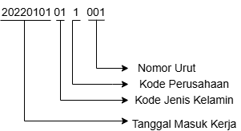 Analisis pengkodean bertujuan untuk mengevaluasi struktur, kualitas, dan konsistensi dari kode program yang dikembangkan dalam sistem. Proses ini mencakup peninjauan terhadap standar penulisan kode, efisiensi algoritma, keterbacaan, serta penerapan pola desain (design pattern) yang sesuai. Selain itu, dilakukan pula identifikasi terhadap potensi bug atau kerentanan keamanan yang mungkin timbul akibat kesalahan logika pemrograman. Berikut ditampilkan gambar pengkodean kategori dalam sistem yang digunakan dapat dilihat di **Gambar 3. 6** :

**Gambar 3. 6** Pengkodean

Berikut ini penjelasan terkait ini kode jenis kelamin dan kode perusahaan yang disesuaikan oleh jenis kelamin karyawan dan perusahaan dimana karyawan itu berkerja, dapat dilihat di **Tabel 3.21** dan **Tabel 3.22**.

**Tabel 3. 21** Tabel Penjelasan Kode Jenis Kelamin

|  |  |  |
| --- | --- | --- |
| **No** | **Kode Jenis Kelamin** | **Keterangan** |
| 1 | 01 | Perempuan |
| 2 | 02 | Laki-laki |

**Tabel 3. 22** Tabel Penjelasan Kode Perusahaan

|  |  |  |
| --- | --- | --- |
| **No** | **Kode Perusahaan** | **Keterangan** |
| 1 | 1 | PT. Berkah Sejahtera Investama |
| 2 | 2 | CV. Tirta Guna Mandiri |
| 3 | 3 | PT. Foleya |
| 4 | 4 | CV. Karis Water |
| 5 | 5 | CV. Wisyam |

### **3.1.6 Analisis Kebutuhan Non Fungsional**

Analisis kebutuhan non-fungsional adalah proses untuk mengidentifikasi dan mengevaluasi persyaratan yang berkaitan dengan kualitas sistem, seperti performa, keandalan dan keamanan. Kebutuhan ini tidak berhubungan langsung dengan fungsi utama sistem, tetapi sangat berpengaruh terhadap bagaimana sistem tersebut beroperasi dan dirasakan oleh pengguna. Kebutuhan non fungsional dalam pembangunan sistem ini, sebagai berikut :

#### **3.1.6.1 Analisis Kebutuhan Perangkat Keras**

Analisis kebutuhan perangkat keras merupakan tahapan penting dalam mengevaluasi penggunaan perangkat keras. Setelah dilakukan observasi di PT. Bestama, ditemukan beberapa perangkat keras yang digunakan saat ini, sebagaimana tertera pada **Tabel 3.23.**

**Tabel 3. 23** Spesifikasi Perangkat Lunak Yang Sedang Berjalan

|  |  |  |
| --- | --- | --- |
| **No** | **Perangkat Keras** | **Spesifikasi** |
| 1 | *Processor* | Kecepatan 2.00 GHz |
| 2 | Monitor | Resolusi 1366 x 768 |
| 3 | Memori | RAM 4 GB |
| 4 | *Hardisk* | 256 GB |

Untuk menjalankan aplikasi yang akan dibangun, PT. Bestama harus memenuhi spesifikasi minimum perangkat lunak dapat dilihat pada **Tabel 3.24**.

**Tabel 3. 24** Analisis Spesifikasi Minimum Perangkat Keras

|  |  |  |
| --- | --- | --- |
| **No** | **Perangkat Keras** | **Spesifikasi** |
| 1 | *Processor* | Kecepatan 2.00 GHz |
| 2 | Monitor | Resolusi 1366 x 768 |
| 3 | Memori | RAM 4 GB |
| 4 | *Hardisk* | 256 GB |

Spesifikasi perangakat keras yang dimiliki oleh PT. Bestama saat ini telah memenuhi persyaratan minimum untuk menjalankan aplikasi yang akan dibangun.

#### **3.1.6.2 Analisis Kebutuhan Perangkat Lunak**

Dalam analisis kebutuhan perangkat lunak, proses analisis yang lebih ditekankan yaitu aspek pemanfaatan software. Berdasarkan hasil observasi di PT.Bestama, berikut adalah perangkat lunak yang saat ini digunakan tercantum pada **Tabel 3.25.**

**Tabel 3. 25** Spesifikasi Perangkat Lunak Yng Sedang Berjalan

|  |  |  |
| --- | --- | --- |
| **No** | **Perangkat Lunak** | **Spesifikasi** |
| 1 | Sistem Operasi | Microsoft Windows 10 |
| 2 | Aplikasi Perangkat Kerja | Microsoft Office 2019 |
| 3 | Web Browser | Google Chrome 109.0.5414.119, Mozilla Firefox 105.0.2 dan Microsoft Edge 107.0.1418.28 |
| 4 | Koneksi | Akses Internet |

Untuk menjalankan aplikasi yang akan dibangun, PT. Bestama harus memenuhi spesifikasi minimum perangkat lunak dapat dilihat pada **Tabel 3.26.**

**Tabel 3. 26** Spesifikasi Minimum Perangkat Lunak

|  |  |  |
| --- | --- | --- |
| **No** | **Perangkat Lunak** | **Spesifikasi** |
| 1 | Sistem Operasi | Microsoft Windows 10 |
| 2 | Aplikasi Perangkat Kerja | Microsoft Office 2016 |
| 3 | Web Browser | Google Chrome 109.0.5414.119, Mozilla Firefox 105.0.2 dan Microsoft Edge 107.0.1418.28 |
| 4 | Koneksi | Akses Internet |

Spesifikasi perangkat lunak yang dimiliki oleh PT.Bestama saat ini telah memenuhi persyaratan minimum untuk menjalankan aplikasi yang akan dibangun.

#### **3.1.6.3 Analisis Pengguna**

Analisis kebutuhan perangkat pengguna merupakan spesifikasi minimum yang diperlukan agar pengguna dapat berinteraksi dengan sistem penilaian agen dan distributor yang akan dikembangkan. Analisis ini bertujuan untuk mengidentifikasi pengguna yang terlibat, tingkat pengalaman mereka, serta pemahaman terhadap penggunaan komputer. Proses analisis dilakukan terhadap pengguna yang saat ini terlibat maupun yang direncanakan akan menggunakan sistem di masa mendatang. Informasi mengenai pengguna yang saat ini terlibat disajikan pada **Tabel 3.27**.

**Tabel 3. 27** User beserta Tugas dan Tanggung Jawabnya

|  |  |
| --- | --- |
| **User** | **Tugas dan Tanggung Jawab** |
| Staff HRD | 1. Menginputkan dan mengelola data karyawan secara tepat termasuk menambah, mengubah, dan menghapus data. 2. Mengelola proses penilaian berdasarkan penilaian yang dilakukan oleh manager bagian dan rekan kerja. 3. Menyampaikan informasi hasil penilaian sesuai yang diberikan oleh manager HRD kepada karyawan yang dinilai. |
| Manager HRD | 1. Menginputkan dan mengelola data karyawan secara tepat termasuk menambah, mengubah, dan menghapus data. 2. Menyusun dan mengelola data kriteria serta sub-kriteria untuk penilaian karyawan berdasarkan atasan dan rekan kerja. 3. Melihat dan menganalisis hasil penilaian dari setiap karyawan sebagai dasar pengambilan keputusan. 4. Melaporkan hasil penilaian kepada manager keuangan apabila adanya karyawan yang mendapatkan kenaikan gaji dan insentif 5. Melaporkan hasil penilian kinerja karyawan kepada direktur utama. |
| Direktur Utama | 1. Melihat hasil penilaian kinerja karyawan 2. Menerima laporan rutin dari manager HRD terkait penilaian karyawan. 3. Memastikan bahwa proses penilaian kinerja karyawan sesuai dengan Standar Operasional Prosedur. |

Untuk pengguna yang diusulkan di PT. Berkah Sejahtera Investama agar dapat menggunakan aplikasi yang akan dibuat, informasi tentang pengguna tersebut dapat dilihat pada **Tabel 3.28** dibawah ini:

**Tabel 3. 28** Keterampilan Penggunaan Sistem

|  |  |  |
| --- | --- | --- |
| **User** | **Hak Akses** | **Tingkat Keterampilan Yang Harus Dimiliki** |
| Staff HRD | 1. Mengelola data karyawan 2. Mengelola data penilaian | 1. Menguasai penggunaan perangkat lunak komputer dan sistem informasi. 2. Memahami cara mengolah data sederhana. 3. Dapat membuat laporan |
| Manager HRD | 1. Melihat data karyawan 2. Melihat data penilaian 3. Mengolah data karyawan 4. Mengolah data kriteria 5. Mengolah data subkriteria 6. Melihat hasil penilaian 7. Memverifikasi hasil keputusan | 1. Menguasai penggunaan perangkat lunak komputer dan sistem informasi. 2. Dapat membuat laporan |
| Direktur Utama | 1. Melihat data karyawan 2. Melihat hasil penilaian | 1. Menguasai penggunaan perangkat lunak komputer dan sistem informasi. |

### **3.1.7 Analisis Kebutuhan Fungsional**

Analisis kebutuhan fungsional di PT. Bestama merupakan proses sistematis untuk mengidentifikasi dan mendefinisikan berbagai fungsi dan layanan yang harus disediakan oleh sistem informasi yang sedang atau akan dikembangkan oleh perusahaan. Tujuan utama dari proses ini adalah untuk memastikan bahwa sistem yang dibangun benar-benar mendukung proses bisnis PT. Bestama secara optimal, serta mampu menjawab kebutuhan pengguna internal maupun eksternal. Berikut adalah beberapa kebutuhan fungsional yang diterapkan dalam sistem penilaian kinerja karyawan PT. Bestama :

#### **3.1.7.1 Analisis Basis Data**

Analisis basis data adalah proses untuk menganalisis data yang akan diolah dan disimpan dalam database. Dalam proses analisis basis data, Entity Relationship Diagram (ERD) digunakan untuk memodelkan basis data. ERD untuk sistem ini dapat dilihat pada **Gambar 3.7**.

**Gambar 3. 7** Entity Relationship Diagram

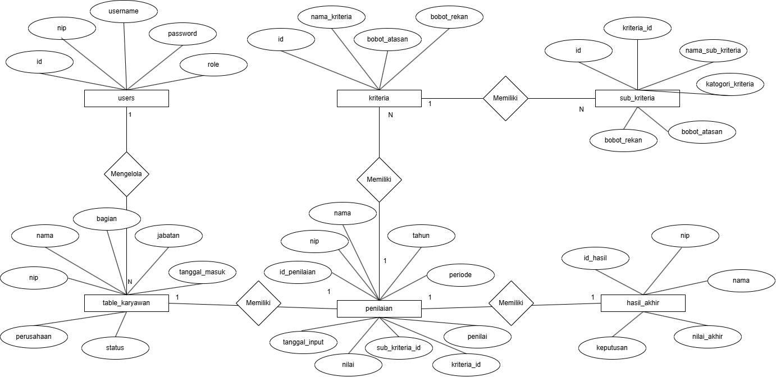

#### **3.1.7.2 Kamus Data Entity Relationship Diagram**

Berdasarkan gambar diatas, kamus data yang digunakan adalah kamus data dalam pembuatan database. Penjelasan secara atribut entitas detail akan disajikan dengan **Tabel 3.**

|  |  |  |  |
| --- | --- | --- | --- |
| **No** | **Nama Entitas** | **Nama Atribut** | ***Primary Key*** |
| 1 | users | Id, nip, username, password, role | id |
| 2 | tabel_karyawan | Nip, nama, bagian, jabatan, tanggal_masuk, status, perusahaan | nip |
| 3 | tabel_kriteria | Id, nama_kriteria, bobot_atasan, bobot_rekan | id |
| 4 | sub_kriteria | Id, kriteria_id, nama_sub_kriteria, kategori_kriteria, bobot_atasan, bobot_rekan | id |
| 5 | penilaian | Id_penilaian, nip, nama, tahun, periode, penilai, kriteria_id, sub_kriteria_id, nilai, tanggal_input | Id_penilaian |
| **No** | **Nama Entitas** | **Nama Atribut** | ***Primary Key*** |
| 6 | hasil_akhir | Id_hasil, nip, nama, nilai_akhir, keputusan | id_hasil |

#### **3.1.7.3 Diagram Konteks**

Diagram konteks merupakan model yang digunakan untuk menggambarkan hubungan antara sistem dengan lingkungan eksternal yang berinteraksi dengannya. Diagram ini memberikan gambaran umum mengenai sistem secara keseluruhan, termasuk batasan-batasan sistem serta alur informasi antara sistem dan entitas luar. Adapun diagram konteks untuk sistem informasi ini dapat dilihat pada **Gambar 3**.**8**.

**Gambar 3. 8** Diagram Konteks

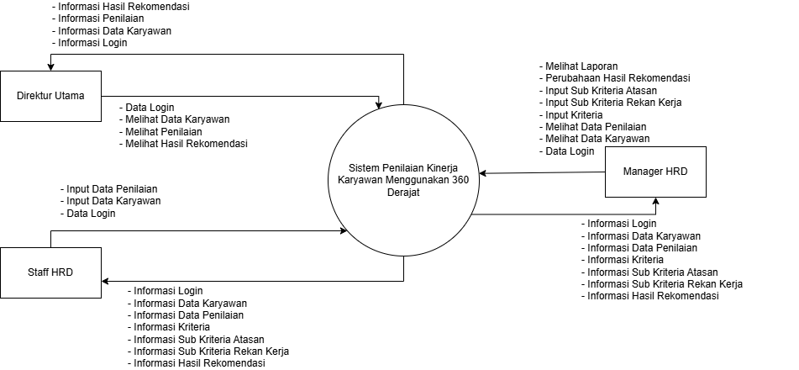

#### **3.1.7.4 Data Flow Diagram**

Data Flow Diagram (DFD) adalah sebuah diagram yang digunakan untuk memodelkan aliran data dalam suatu sistem secara visual. DFD menggambarkan bagaimana data masuk ke dalam sistem, diproses, disimpan, dan keluar dari sistem. DFD merupakan alat bantu penting dalam analisis dan perancangan sistem informasi. Berikut ini aliran data sistem yang ada pada sistem ini :

##### **3.1.7.4.1 DFD Level 1**

DFD Level 1 ini menjelaskan secara umum aliran data dalam sistem penilaian kinerja karyawan pada PT. Berkah Sejahtera Investama ini berjalan, DFD Level 1 ini dapat di lihat di **Gambar 3.9**.

**Gambar 3. 9** Data Flow Diagram Level 1

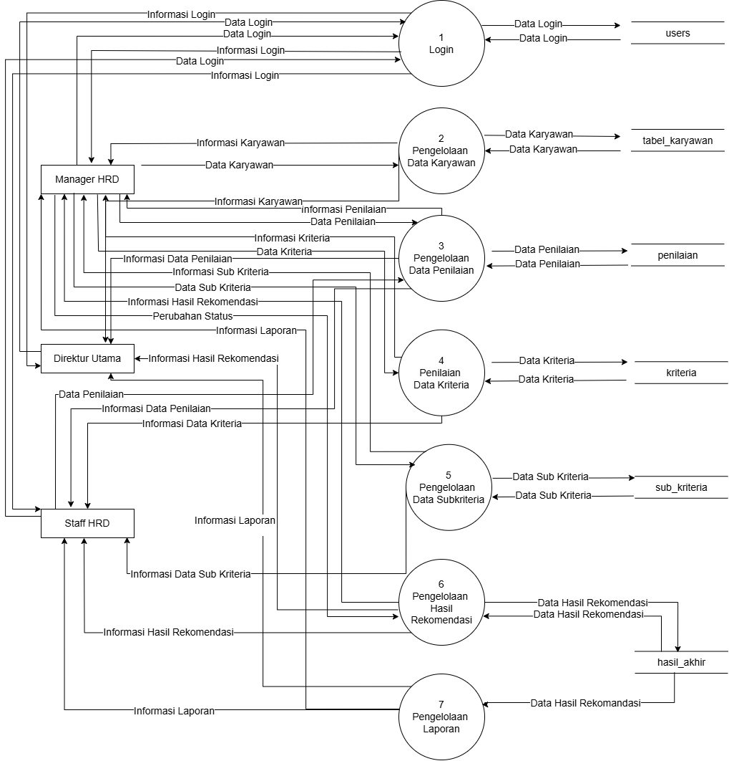

##### **3.1.7.4.2 DFD Level 2 Mengelola Data Karyawan**

DFD Level 2 ini menjelaskan secara detail aliran data sistem dalam bagian mengelola data karyawan yang dapat dilihat pada **Gambar 3.10**.

**Gambar 3. 10** DFD Level 2 Mengelola Data Karyawan

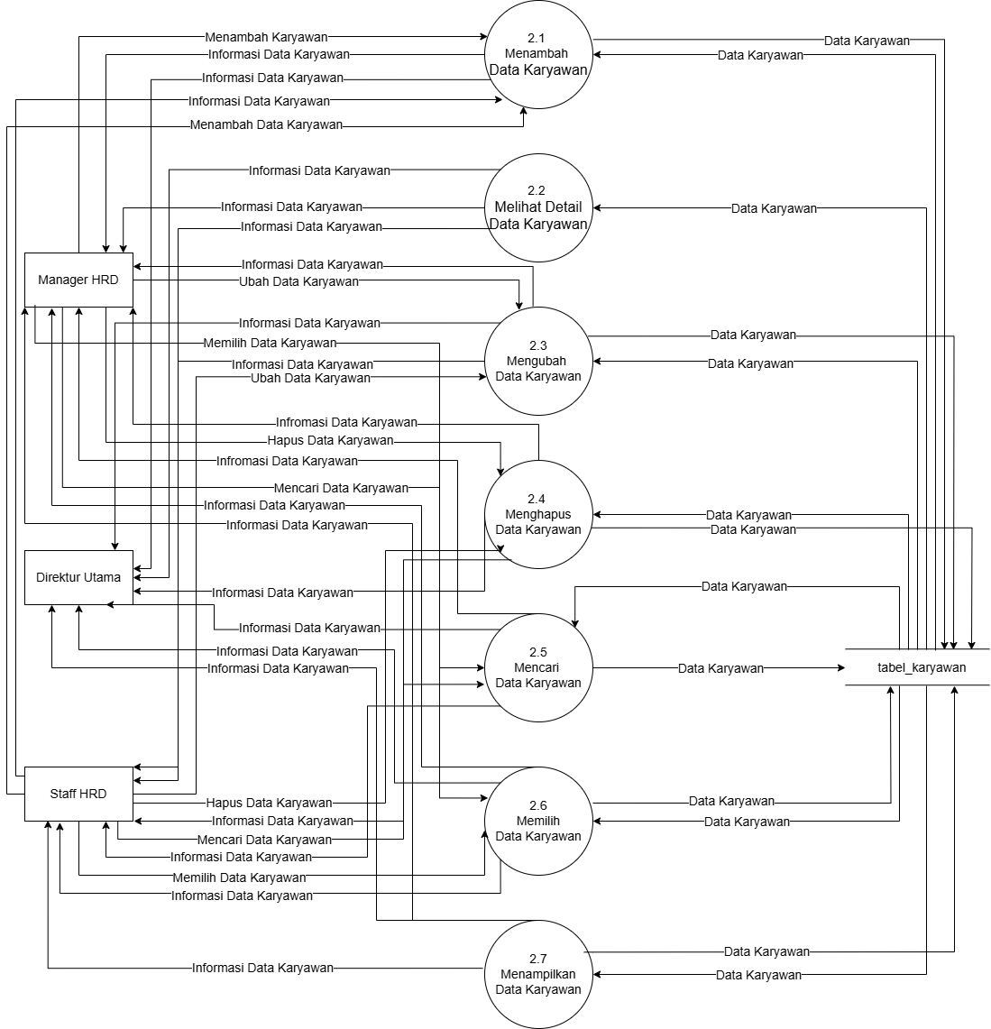

##### **3.1.7.4.3 DFD Level 2 Mengelola Data Penilaian**

DFD Level 2 ini menjelaskan secara detail aliran data sistem dalam bagian mengelola data penilaian yang dapat dilihat pada **Gambar 3.11**.

**Gambar 3. 11** DFD Level 2 Mengelola Data Penilaian

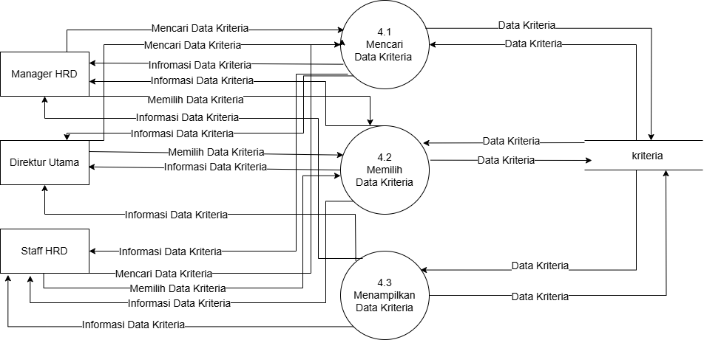

##### **3.1.7.4.4 DFD Level 2 Mengelola Data Kriteria**

DFD Level 2 ini menjelaskan secara detail aliran data sistem dalam bagian mengelola data kriteria yang dapat dilihat pada **Gambar 3.12**.

**Gambar 3. 12** DFD Level 2 Mengelola Data Kriteria



##### **3.1.7.4.5 DFD Level 2 Mengelola Data Sub Kriteria**

DFD Level 2 ini menjelaskan secara detail aliran data sistem dalam bagian mengelola data sub kriteria yang dapat dilihat pada **Gambar 3.12**.

**Gambar 3. 13** DFD Level 2 Mengelola Sub Kriteria

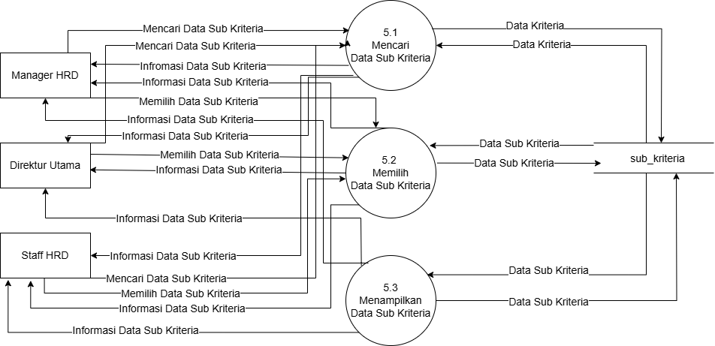

#### **3.1.7.5 Spesfikasi Proses**

Spesifikasi proses adalah penjabaran rinci dari masing-masing proses yang terdapat dalam Data Flow Diagram (DFD), terutama pada level 1 dan seterusnya. Tujuannya adalah untuk menjelaskan apa yang dilakukan oleh suatu proses, termasuk input, output, logika proses, dan aturan bisnis yang berlaku. Berikut spesifikasi proses yang ada pada sistem penilaian kinerja karyawan di PT. Berkah Sejahtera Investama dapat dilihat pada **Tabel 3.29**

**Tabel 3. 29** Tabel Spesifikasi Proses Sistem

|  |  |  |
| --- | --- | --- |
| **No** | **Proses** | **Keterangan** |
| 1 | No Proses | 1 |
| Nama Proses | Login |
| User/Pengguna | Staff HRD, Manager HRD, Direktur Utama |
| Input | Data Login |
| Output | Info Login |
| Deskripsi | Proses autentifikasi berdasarkan role (peran) adalah sistem autentikasi di mana setelah pengguna berhasil login, sistem menentukan hak akses atau antarmuka yang ditampilkan berdasarkan role atau jabatan pengguna tersebut. |
| **Proses** | **Keterangan** |
| Logika Proses | 1. Staff HRD, Manager HRD dan Direktur Utama memasukkan username dan password. 2. Sistem mengecek kesesuaian data dengan username dan password 3. Jika username dan password salah akan memberikan notifikasi username dan password 4. Jika username dan password benar maka akan memberikan notifikasi login berhasil dan menampilkan tampilan halaman utama sesuai dengan hak akses. |
| **No** | **Proses** | **Keterangan** |
| 2 | No Proses | 2 |
| Nama Proses | Pengelolaan Data Karyawan |
| User/Pengguna | Staff HRD, Manager HRD dan Direktur Utama |
| Input | Data karyawan |
| Output | Informasi data karyawan |
| Deskripsi | Proses yang digunakan untuk mengolah dan melihat data karyawan |
| Logika Proses | 1. Staff HRD, Manager HRD dan Direktur Utama 2. Sistem Menampilkan pengelolaan data karyawan |
| **No** | **Proses** | **Keterangan** |
| 3 | No Proses | 2.1 |
| Nama Proses | Menambah Data Karyawan |
| User/Pengguna | Staff HHRD dan Manager HRD |
| Input | Data karyawan |
| Output | Informasi data karyawan |
| Deskripsi | Menambahkan data karyawan ke dalam sistem |
| Logika Proses | 1. Staff HRD dan Manager HRD memasukkan data karyawan yang ingin ditambahkan ke dalam sistem 2. Sistem melakukan pengecekan apakah data sudah sesuai dengan ketentuan atau belum 3. Jika karyawan berhasil ditambahkan maka data akan tersimapan ke dalam database dan sistem akan menampilkan informasi data karyawan |
| **No** | **Proses** | **Keterangan** |
| 4 | No Proses | 2.2 |
| Nama Proses | Melihat Detail Data Karyawan |
| User/Pengguna | Staff HRD dan Manager HRD |
| Input | Data Karyawan |
| Output | Informasi data karyawan |
| Deskripsi | Proses menampilkan data karyawan secara lengkap |
| Logika Proses | 1. Staff HRD dan Manager HRD memilih karyawan yang ingin dilihat lengkap datanya, 2. Sistem menampilkan data karyawan secara lengkap |
| **No** | **Proses** | **Keterangan** |
| 5 | No Proses | 2.3 |
| Nama Proses | Mengubah data karyawan |
| User/Pengguna | Staff HRD dan Manager HRD |
| Input | Data karyawan |
| Output | Informasi data karyawan |
| Deskripsi | Proses mengubah data karyawan dalam sistem |
| Logika Proses | 1. Staff HRD dan Manager HRD memilih karyawan yang ingin diubah 2. Staff HRD dan Manager HRD memasukkan data karyawan yang akan diubah dalam sistem. 3. Sistem akan melakukan pengecekan apakah data sudah sesuai dengan ketentuan atau belum. 4. Jika sudah maka data yang dirubah akan tersimpan pada sistem dan sistem akan menampilkan data karyawan 5. Jika tidak sesuai maka akan menampilkan pesan kesaalahan. |
| **No** | **Proses** | **Keterangan** |
| 6 | No Proses | 2.4 |
| Nama Proses | Menghapus data karyawam |
| User/Pengguna | Staff HRD dan Manager HRD |
| Input | Data karyawan |
| Output | Informasi data karyawan |
| Deskripsi | Proses menghapus data karyawan dari sistem |
| Logika Proses | 1. Staff HRD dan Manager HRD memilih karyawan yang akan dihapus 2. Staff HRD dan Manager HRD melakukan penghapusan data karyawan 3. Jika data karyawan berhasil dihapus maka data karyawan akan berubah di database dan sistem akan menampilkan pesan data berhasil di hapus 4. Jika gagal maka sistem akan menampilkan pesan kesalahan |
| **No** | **Proses** | **Keterangan** |
| 7 | No Proses | 2.5 |
| Nama Proses | Mencari data karyawan |
| User/Pengguna | Staff HRD, Manager HRD dan Direktur Utama |
| Input | Data karyawan |
| Output | Informasi data karyawan |
| Deskripsi | Proses mencari data karyawan |
| Logika Proses | 1. Staff HRD, Manager HRD dan Direktur Utama memasukkan kata kunci pencarian (seperti nama karyawan). 2. Sistem memproses input dan melakukan pencarian data dalam database 3. Sistem menampilkan data karyawan yang sesuai dengan kata kunci 4. Jika tidak ditemukan, sistem menampilkan pesan |
| **No** | **Proses** | **Keterangan** |
| 8 | No Proses | 2.6 |
| Nama Proses | Memilih data karyawan |
| User/Pengguna | Staff HRD, Manager HRD dan Direktur Utama |
| Input | Data karyawan |
| Output | Informasi data karyawan |
| Deskripsi | Proses memilih data karyawan |
| Logika Proses | 1. Staff HRD, Manager HRD dan Direktur Utama memilh karyawan dengan filter berdasarkan nama perusahaan 2. Sistem memproses filter data dalam database 3. Sistem menampilkan data karyawan yang sesuai dengan kata kunci 4. Jika tidak ditemukan, sistem menampilkan pesan |
| **No** | **Proses** | **Keterangan** |
| 9 | No Proses | 2.7 |
| Nama Proses | Menampilkan data karyawan |
| User/Pengguna | Staff HRD, Manager HRD dan Direktur Utama |
| Input | Data karyawan |
| Output | Informasi data karyawan |
| Deskripsi | Proses menampilkan data karyawan |
| Logika Proses | 1. Staff HRD, Manager HRD dan Direktur Utama 2. Sistem Menampilkan data karyawan |
| **No** | **Proses** | **Keterangan** |
| 10 | No Proses | 3 |
| Nama Proses | Pengelolaan data penilaian |
| User/Pengguna | Staff HRD, Manager HRD dan Direktur Utama |
| Input | Data penilaian |
| Output | Informasi data penilaian |
| Deskripsi | Proses mengelola data penilaian |
| Logika Proses | 1. Staff HRD, Manager HRD dan Direktur Utama 2. Sistem Menampilkan pengelolaan data penilaian |
| **No** | **Proses** | **Keterangan** |
| 11 | No Proses | 3.1 |
| Nama Proses | Mencari data penilaian |
| User/Pengguna | Staff HRD, Manager HRD dan Direktur Utama |
| Input | Data penilaian |
| Output | Informasi data penilaian |
| Deskripsi | Mencari data penilaian |
| Logika Proses | 1. Staff HRD, Manager HRD dan Direktur Utama memasukkan kata kunci pencarian (seperti nama karyawan). 2. Sistem memproses input dan melakukan pencarian data dalam database 3. Sistem menampilkan data penialian yang sesuai dengan kata kunci 4. Jika tidak ditemukan, sistem menampilkan pesan |
| **No** | **Proses** | **Keterangan** |
| 12 | No Proses | 3.2 |
| Nama Proses | Memilih data penilaian |
| **Proses** | **Keterangan** |
| User/Pengguna | Staff HRD, Manager HRD dan Direktur Utama |
| Input | Data penilaian |
| Output | Informasi data penilaian |
| Deskripsi | Proses memilih data penilaian |
| Logika Proses | 1. Staff HRD, Manager HRD dan Direktur Utama memilh karyawan dengan filter berdasarkan nama perusahaan 2. Sistem memproses filter data dalam database 3. Sistem menampilkan data penilaian yang sesuai dengan kata kunci 4. Jika tidak ditemukan, sistem menampilkan pesan |
| **No** | **Proses** | **Keterangan** |
| 13 | No Proses | 3.3 |
| Nama Proses | Menampilkan data penilaian |
| User/Pengguna | Staff HRD, Manager HRD dan Direktur Utama |
| Input | Data penilaian |
| Output | Informasi data penilaian |
| Deskripsi | Proses menampilkan data penilaian |
| Logika Proses | 1. Staff HRD, Manager HRD dan Direktur Utama 2. Sistem Menampilkan data penilaian |
| **No** | **Proses** | **Keterangan** |
| 14 | No Proses | 4 |
| Nama Proses | Pengelolaan Data Kriteria |
| User/Pengguna | Staff HRD dan Manager HRD |
| Input | Data kriteria |
| Output | Informasi data kriteria |
| Deskripsi | Proses mengelola data kriteria |
| Logika Proses | 1. Staff HRD dan Manager HRD 2. Sistem Menampilkan pengelolaan data kriteria |
| **No** | **Proses** | **Keterangan** |
| 15 | No Proses | 4.1 |
| Nama Proses | Menambahkan data kriteria |
| User/Pengguna | Manager HRD |
| Input | Data kriteria |
| Output | Informasi data kriteria |
| Deskripsi | Menambahkan data kriteria ke dalam sistem |
| **No** | **Proses** | **Keterangan** |
|  | Logika Proses | 1. Manager HRD memasukkan data kriteria yang ingin ditambahkan ke dalam sistem 2. Sistem melakukan pengecekan apakah data sudah sesuai dengan ketentuan atau belum 3. Jika kritera berhasil ditambahkan maka data akan tersimapan ke dalam database dan sistem akan menampilkan informasi data kriteria |
| **No** | **Proses** | **Keterangan** |
| 16 | No Proses | 4.2 |
| Nama Proses | Mengubah data kriteria |
| User/Pengguna | Manager HRD |
| Input | Data kriteria |
| Output | Informasi data kriteria |
| Deskripsi | Proses mengubah data kriteria dalam sistem |
| Logika Proses | 1. Manager HRD memilih kriteria yang ingin diubah 2. Manager HRD memasukkan data kriteria yang akan diubah dalam sistem. 3. Sistem akan melakukan pengecekan apakah data sudah sesuai dengan ketentuan atau belum. 4. Jika sudah maka data yang dirubah akan tersimpan pada sistem dan sistem akan menampilkan data kriteria 5. Jika tidak sesuai maka akan menampilkan pesan kesaalahan. |
| **No** | **Proses** | **Keterangan** |
| 17 | No Proses | 4.3 |
| Nama Proses | Menampilkan data kriteria |
| User/Pengguna | Staff HRD dan Manager HRD |
| Input | Data kriteria |
| Output | Informasi data kriteria |
| Deskripsi | Proses mengelola data kriteria |
| Logika Proses | 1. Staff HRD dan Manager HRD 2. Sistem Menampilkan pengelolaan data kriteria |
| **No** | **Proses** | **Keterangan** |
|  | No Proses | 5 |
| Nama Proses | Pengelolaan Data Sub Kriteria |
| 18 | **Proses** | **Keterangan** |
| User/Pengguna | Staff HRD dan Manager HRD |
| Input | Data sub kriteria |
| Output | Informasi data sub kriteria |
| Deskripsi | Proses mengelola data sub kriteria |
| Logika Proses | 1. Staff HRD dan Manager HRD 2. Sistem Menampilkan pengelolaan data sub kriteria |
| **No** | **Proses** | **Keterangan** |
| 19 | No Proses | 5.1 |
| Nama Proses | Menambahkan data sub kriteria |
| User/Pengguna | Manager HRD |
| Input | Data sub kriteria |
| Output | Informasi data sub kriteria |
| Deskripsi | Menambahkan data sub kriteria ke dalam sistem |
| Logika Proses | 1. Manager HRD memasukkan data sub kriteria yang ingin ditambahkan ke dalam sistem 2. Sistem melakukan pengecekan apakah data sudah sesuai dengan ketentuan atau belum 3. Jika sub kriteria berhasil ditambahkan maka data akan tersimapan ke dalam database dan sistem akan menampilkan informasi data sub kriteria |
| **No** | **Proses** | **Keterangan** |
| 20 | No Proses | 5.2 |
| Nama Proses | Mengubah data sub kriteria |
| User/Pengguna | Manager HRD |
| Input | Data sub kriteria |
| Output | Informasi data sub kriteria |
| Deskripsi | Proses mengubah data sub kriteria dalam sistem |
| Logika Proses | 1. Manager HRD memilih sub kriteria yang ingin diubah 2. Manager HRD memasukkan data sub kriteria yang akan diubah dalam sistem. 3. Sistem akan melakukan pengecekan apakah data sudah sesuai dengan ketentuan atau belum. 4. Jika sudah maka data yang dirubah akan tersimpan pada sistem dan sistem akan menampilkan data kriteria 5. Jika tidak sesuai maka akan menampilkan pesan kesaalahan. |
| **No** | **Proses** | **Keterangan** |
| 21 | No Proses | 5.3 |
| Nama Proses | Menampilkan data sub kriteria |
| User/Pengguna | Staff HRD dan Manager HRD |
| Input | Data sub kriteria |
| Output | Informasi data sub kriteria |
| Deskripsi | Proses mengelola data sub kriteria |
| Logika Proses | 1. Staff HRD dan Manager HRD 2. Sistem Menampilkan pengelolaan data kriteria |

## **3.2 Perancangan Sistem**

### **3.2.5 Kamus Data**

### **3.2.6 Skema Relasi**

### **3.2.7 Struktur Tabel**

### **3.2.8 Perancangan Struktur Menu**

### **3.2.9 Perancangan Antarmuka**

### **3.2.10 Perancangan Pesan**

### **3.2.11 Jaringan Semantik**

### **3.2.12 Perancangan Prosedural**